Strašlivý příběh
rabího
Josefa de la Reiny
GRIMOAR
Strašlivý příběh rabího Josefa de la Reiny
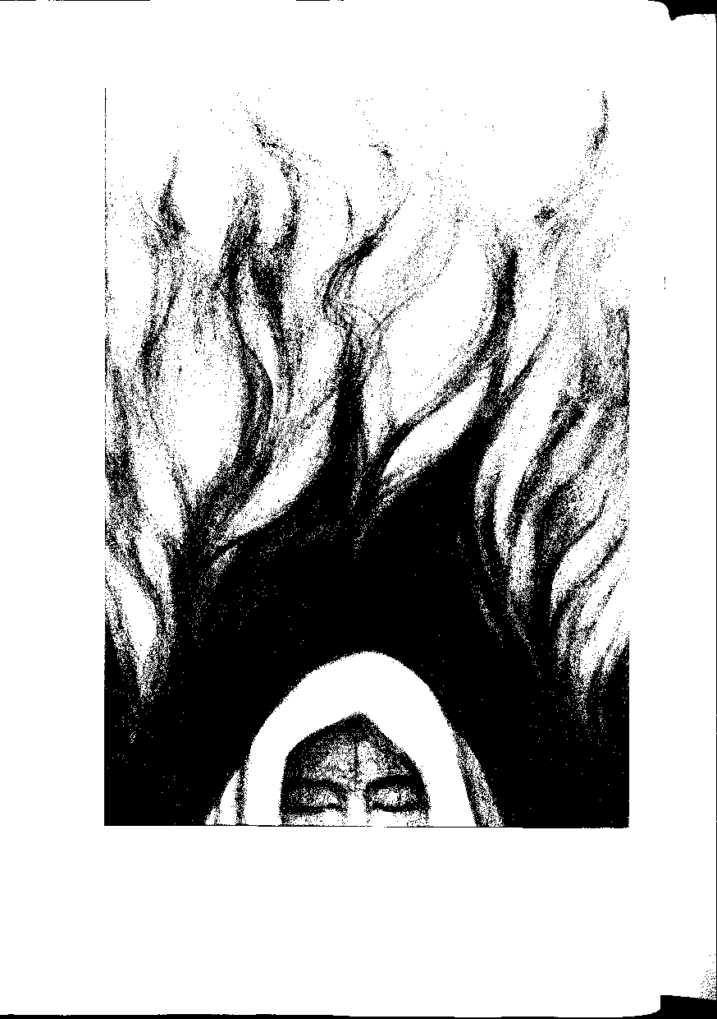

Strašlivý příběh
rabího

Josefa de la Reiny
z hebrejských textů přeložil
a komentáři opatřil

Roman Kořán
GRIMOAR
Praha 2015
Poděkování:
Vydavatel děkuje za cenné rady a všemožnou pomoc při přípravě a vydání této knihy VI. Kvasničkovi, J. Hlaváčkovi, S. Zajíčkovi, O. Bohuslavovi, P. Kolesoví, M. Schwingero- vé a mnoha dalším přátelům.
Zvláštní dík patří samotnému autorovi, panu Romanu Kořanovi, který projevil obdi- vuhodnou trpělivost a vstřícnost při velmi pozvolném zrodu této publikace.
© Roman Kořán, 2015 Translation © Roman Kořán, 2015 Illustrations © Markéta Anna Kolářová, 2015 © GRIMOAR.cz, 2015

OBSAH
Námět a obsah příběhu / 7
Vznik příběhu, jeho varianty a autoři / 9
Osobnost rabiho Josefa de la Reiny - historické doklady / 13
Paralely vybraných témat příběhu v kabalistické a rabínské literatuře / 20
Poznámka k přepisu jména de la Reina / 26
Časová osa / 26
Strašlivý příběh rabiho Josefa de la Reiny / 29 Dodatky / 93
Úryvek z Igeret sod ha-geula / 93 Příběh o Josefu Dolfinovi / 94 Glosář / 100 Bibliografie / 105

Námět a obsah příběhu
Příběh o rabim Josefovi de la Reinovi je poutavým literárním zpracováním osudu člověka, který se odhodlal ukončit utrpení židovského národa, přemoci zlo a uspíšit příchod Mesiáše. Velký učenec, kabalista a světec se svými žáky־ překoná všechny nástrahy a svého cíle v příběhu skutečně dosáhne a přemůže a spoutá zlé síly. Radost z dočasného vítězství ale rabího na malý okamžik zbaví ostražitosti a následující hrozný pád připraví čtenáře o veškeré naděje na štastný konec děje. Někteří jeho žáci jsou na místě usmrceni, jiní zešílí a samotný Josef de la Reina se stane otrokem zlých mocností. Začne zneužívat sílu Božích jmen k manipulaci lidí a k ukojení světských požitků. Jeho osud je však zpečetěný a nezadržitelně se chýlí k tragickému konci.
Příběh se v průběhu staletí postupně vyvíjel a vrstvil. Přibývala v něm nová poselství, ve kterých můžeme spatřovat odraz historických událostí, směřování náboženských proudů či morální apel tehdejších rabínů. To nako- nec vedlo ke vzniku několika různých verzí příběhu, z nichž nejpopulárnější verzi sepsal Selomo Navaro kolem roku 1660. Navarova verze se postupně rozšířila natolik, že byla překládána do různých jazyků a nechybí snad v žádné významnější sbírce židovské lidové prózy. Tato verze příběhu také představuje hlavní část naší knihy a čtenáři ji předkládáme včetně hebrejského textu.
Další verzi, kterou jsme se rozhodli přeložit, identifikoval profesor Ger- shorn Scholem jako nejstarší podobu příběhu o rabim Josefovi vůbec. Jejím autorem je rabi Avraham ben Eliezer ha־Levi, který ji sepsal roku 1519. Pří- běh je stručný a věcný. Rabi Avraham na něm demonstruje, jak může jeden člověk svým neuváženým činem oddálit vykoupení židovského národa, které bylo na dosah. Překlad tohoto příběhu uvádíme v dodatku.
Několik let po sepsání populární verze příběhu Selomem Navarem (ko- lem roku 1660) se židovskou populací šíří mesiášská horečka a stále rostoucí dav nadšenců následuje náboženského horlivce Sabataje Ceviho. Hlas mnoha rabínů a střízlivých lidí, kteří nepodlehli davovému šílenství, přesto nedoká- zal odvrátit nevyhnutelnou katastrofu. Sabataj Cevi se roku 1665 prohlásil za Mesiáše, avšak hned následujícího roku byl donucen tureckým sultánem konvertovat k islámu. Místo Mesiáše přišlo zklamání. Tato událost ovšem věr-
né šabatiány o jejich naděje nepřipravila. Přední šabatiánští myslitelé vyložili Ceviho konverzi jako sestup Mesiáše do temnoty, odkud měl vynést uvězněné jiskry svatosti. Svůj výklad se snažili podpořit svéráznou reinterpretací někte- rých kabalistických textů (zejména tzv. luriánských). Tím si otevírali teoretic- kou možnost překonat zlo a uspíšit konečnou spásu. A právě z tohoto úhlu pohledu pohlíželi Sabatajovi stoupenci na příběh o rabim Josefu de la Reinovi v pozitivnějším světle nežli jejich předchůdci. Viděli zde paralelu mezi kon- verzí Sabataje Ceviho k islámu a podlehnutím rabiho Josefa nástrahám sitra achra, která se všemožně snaží zabránit úplné spáse. Rozdíl viděli zejména v tom, že rabi Josef de la Reina ve svém poslání selhal, kdežto Sabataj Cevi v jejich výkladu nikoliv. Podle Josefa Dana můžeme tyto šabatiánské vlivy najít zejména ve verzi příběhu, kterou sepsal rabi Selomo Ajlon a která byla oblíbená právě v kryptošabatiánských kruzích. Stejně jako u nejstarší verze příběhu, nalezne čtenář překlad Ajlonovy verze v dodatku.
At už byly pohnutky k sepsání různých verzí příběhu jakékoliv, základní poselství i přes pozdější dodatky přetrvalo a nezůstalo nijak upozaděno. Tra- gický příběh rabiho Josefa de la Reiny byl a stále je v ortodoxních židovských kruzích uváděn jako varování před zabýváním se praktickou kabalou a magií, které podle rabínů v konečném důsledku vedou k odpadlictví a povýšení své- vole nad Boží zákon. Českému čtenáři může příběh svým námětem a tragic- kým koncem navodit faustovskou atmosféru, i když neskonale skrovnější co do kvality i rozsahu v porovnání se slavným Goethovým Faustem.
Překládal jsem z následujících zdrojů:
- Verze Avrahama ben Eliezera ha-Leviho: Avraham ben Eliezer ha-Levi, Nevuat ha-jeled, Tel Aviv: Aharon Berezani a syn, 2005, s. 98—99.
- Verze Selomo Navara: Chajim Vital, Saarej keduša ha-šalem, Tel Aviv: Aharon Berezani a syn, 2005, s. 203—220.
- Verze Selomo Ajlona: Kelly Scott Johnson, R. Joseph della Reina and his Damnation in the Fiction of I. B. Singer (disertační práce), Montreal: McGill University, s. 1—10.

Vznik příběhu, jeho varianty a autoři
Avraham ben Eliezer ha-Levi (1460-1530?)
Dosud nejstarší známou variantu příběhu o rabim Josefu de la Reinovi za- znamenal rabi Avraham ben Eliezer ha-Levi ve svém Igeret sod ha-geula (List o tajemství spásy), který sepsal roku 1519 v Jeruzalémě.
Rabi Avraham se narodil ve Španělsku, pravděpodobně v roce 1460. Ještě před vyhnáním Židů ze Španělska roku 1492 napsal několik kabalistických traktátů. Během vyhnání zřejmě patřil k té skupině Židů, která putovala do Portugalska. Odtud cestoval přes Itálii do Řecka, kde sepsal pojednání Mešare kitrin. Pak putoval do Egypta a nakonec se roku 1514 přesunul do Jeruzalé- ma, kde se natrvalo usadil. Studoval v místních kabalistických ješivách a brzy se stal jedním z nej váženějších učenců Jeruzaléma. Jeho švagrem byl slavný rabi Avraham Zakut (1452-1515), autor Sefer juchasin? Poslední stopou, kterou o rabim Avrahamovi máme, je jeho dopis z roku 1528. Zemřel prav- děpodobně zanedlouho poté, protože rabi David ben Šelomo ibn Abi Zimra
- něm roku 1535 píše jako o dávno zesnulém.
V dílech rabího Avrahama je zřejmý důraz na příchod Mesiáše a na udá- losti ústící k jeho příchodu. Byl přesvědčen, že v roce 1524 měl začít věk Mesiáše. Mesiáš se měl podle jeho výpočtů dát poznat roku 1530 nebo 1531. Toto své tvrzení podepřel různými kabalistickými spekulacemi odvozenými z Bible a Talmudu. V Jeruzalémě rabi Avraham na toto téma sepsal několik knih. Za všechny jmenujme Maamar Perek Chelek, výklad k Nevuat ha-jeled (1517) a Igeret sod ha-geula (1519). A právě v posledně uvedené knize je za- chycena první písemná podoba příběhu o rabim Josefu de la Reinovi.
Podle této nejranější verze měl jakýsi rabi, který však není jmenován, roku 1470 provést pomocí praktické kabaly (,kabala maasit) pokus o uspíšení pří-
chodu Mesiáše. Ten měl být podle rabího Avrahama původně stanoven na rok 1490 (5250). Pokus skončil neúspěšně. Rabího společníci se hrůzou rozutek- li, zatímco on sám byl oklamán a připraveným kadidlem obětoval vládcům démonů. Tím se dopustil modloslužby. Osud rabího dále popisován není. Nenachází se zde žádná zmínka o odpadlictví ani o rabího následném propad- nutí špatným mravům. Rabi Avraham na základě tohoto příběhu vysvětluje příčinu odsunutí konečného vykoupení o 40 let, tj. na zmiňovaný rok 1530 (5290). Přestože rabi, který se pokusil uspíšit příchod Mesiáše, přímo jméno- ván není, Gershom Scholem srovnáním celého motivu a jeho jednotlivých detailů došel k závěru, že hlavním hrdinou tohoto příběhu je skutečně rabi Josef de la Reina.
Scholem také upozorňuje, že tato raná verze příběhu není situována do okolí Safedu ani na jiné izraelské území. Dále uvidíme, že spojování rabího Josefa de la Reiny se Safedem se objevuje až později, a to právě u Šelomo Navara.

Šelomo Navaro (1606-?)
Nejucelenější verzi příběhu o rabim Josefu de la Reinovi nám zanechal rabi Šelomo Meir ben Moše Navaro. Narodil se roku 1606 v italském městě Casa- 10 (oblast Piemont). Se svou první ženou měl deset dětí, z nichž ale zůstala na živu pouze dcera Chava. Poté, co roku 1630 město obsadili Spanělé, uprchl tehdy již se svou druhou ženou a dcerou do Benátek, kde setrvali osmnáct měsíců. Šelomo Navaro zde obdržel od místních učenců smíchu. Po uplynutí osmnácti měsíců se rodina rozhodla přesídlit do Jeruzaléma, kde se dlouho- době usadila. Šelomo Navaro byl později místní obcí často vysílán do cizích zemí jako vyslanec (šaliach). Rabi Jaakov Sasportas (1610-1698) zaznamenal
příběh, podle něhož byl rabi Eliša, otec Natana z Gázy, vyslán jako saliach do Maroka a Alžíru spolu s ״jeho druhem Selomem Navarem, mudrcem, ka- balistou a zbožným mužem“. Rabi Eliša však záhy přišel o peníze. ״Jeho druh přicestoval do italského města Reggio, kde se zamiloval do jakési ženy, oženil se s ní a konvertoval [ke křesťanství].“ Samotný Navaro ale tyto události za- znamenává jinak. Zeširoka popisuje své vize a vnitřní boje, které ho nakonec roku 1664 přivedly ke křtu a k přijetí křesťanství. Jeho židovská manželka přijala křest až po půl roce. Která z těchto dvou verzí se více blíží pravdě, není podle Scholema možné s jistotou rozhodnout. Jisté však podle něj je, že Nava- ro příběh o Josefu de la Reinovi sepsal v Jeruzalémě ještě před svou konverzí. Odtud se pak dostal až do Egypta, ke slavnému židovskému historikovi Josefu Sambarimu (1640-1703), jenž ho zaznamenal ve své knize Divrej Josef?
Navaro přichází s tvrzením, že v Safedu objevil starý rukopis Josefova příběhu, který sepsal Reinův žák rabi Jehuda Meir. Podle Scholema je však pravděpodobnější, že příběh sepsal sám Navaro kolem roku 1660 na základě písemně i ústně zachycených legend o Josefových činech, které byly rozvije- ny v předchozích dvou staletích. Navarova verze totiž jako první podrobně popisuje Josefův osud po neúspěšném pokusu o uspíšení vykoupení. V této poslední části je podle Josepha Dana patrný vliv jak východních, tak i zá- padních folklórních tradic. Dan si všímá toho, že v Navarově verzi příběhu je postava Josefa de la Reiny vykreslena v relativně pozitivním světle a jeho osudové selhání je popisováno spíše jako omyl. Podle Dana si stoupenci ša- batiánského hnutí příběh oblíbili zejména proto, že v něm spatřovali paralelu mezi osudem falešného Mesiáše Sabataje Ceviho, který roku 1666 konverto- val k islámu, a rabim Josefem de la Reinou, jenž se po neúspěšném pokusu
- uspíšení příchodu Mesiáše stal služebníkem sitra achra. V obou případech ״člověk, který sliboval spásu, propadl zlu“.
Navarova verze se stala v 18. a 19. století velmi populární. Byla přeložena do mnoha jazyků a stala se součástí snad každé antologie židovských příběhů. Josef de la Reina tak pronikl do mnoha básní, vyprávění, balad a her. Vznikly
- lidovější verze příběhu, z nichž asi nejvýznamnější zaznamenal rabi Selomo Ajlon.

Šelomo Ajlon (Solomon Ayllon) (1655-1728)
Narodil se v Salonice, kde i vyrostl a získal rabínské vzdělání. Jako mladík se zapojil do šabatiánského hnutí. Svými protivníky byl podezírán, že po vzoru Sabataje Ceviho přijal islám (tzv. donme). Toto tvrzení se ale nikdy neprokázalo. Přestože zřejmě s šabatiánskými myšlenkami sympatizoval, zdá se, že nakonec zůstal věrný rabínské tradici. Po roce 1680 se na několik let usadil v palestinském Safedu. Později vycestoval do Evropy jako vyslanec (.šaliach) Safedu, aby shromáždil peníze pro chudé Palestince. V roce 1688 dorazil do italského Leghornu (Livorno) a roku 1689 ho můžeme najít v Londýně, kde byl přes jistý odpor, který souvisel s jeho šabatiánskou minulostí, uznán za učence (chacham).
V roce 1700 byl ustanoven rabínem sefardské komunity v Amsterodamu a stal se velmi váženým občanem. Tento post zastával až do své smrti roku 1728.
Zde se dostal do sporu o schválení knihy Oz le-Elokim. Část rabínů v čele s rabim Cevi Aškenazim a Moše Chagizem ji prohlásila za heretickou a ša- batiánskou. Rabi Ajlon se tehdy přiklonil na stranu autora Nechemji Chiji Chajuna podezřelého ze šabatiánství. Není ale jisté, jestli ve svém pozdějším věku Ajlon se šabatiánskými myšlenkami stále sympatizoval. V tomto sporu šlo Ajlonovi spíše o zachování autority než o obranu šabatiánských myšlenek. Nutno dodat, že rabi Ajlon svou autoritu obhájil.
Rabi Šelomo Ajlon sestavil verzi příběhu o rabim Josefu de la Reinovi, která se dochovala v jidiš. Příběh ovšem situuje na rozdíl od Navarovy ver- ze do Hebronu a po neúspěšném pokusu o přemožení démonických sil do Francie. Jméno de la Reina je zkomoleno na Dolfina. Podle Ajlona se tím odkazuje na jméno francouzské královny, kterou měl rabi Josef za pomoci démonů zneužívat.
Joseph Dan tvrdí, že Ajlon jakožto příznivec šabatiánského hnutí zaujímá vůči Josefovi sympatičtější postoj. Nakolik se tato verze příběhu liší od Nava- rovy verze může čtenář posoudit v dodatku.

Osobnost rabího Josefa de la Reiny - historické doklady
Přítomné verze příběhu nejsou jediným historickým svědectvím o existenci rabiho Josefa de la Reiny. Zřejmě nejranější doklady nacházíme v rukopis- ných zlomcích tzv. praktické kabaly (kabala maasit). Ve sbírce různorodých kabalistických textů, segulot a kameim s pracovním názvem Collectanea of kabbalistic and magical texts pocházející převážně z 15• století nalezneme ně-
kolik zmínek o rabim Josefu de la Reinovi. Pro ilustraci jejich charakteru vybírám některé z nich:
§443 (s. 191) - na konci pojednání Sod ha-hakafot o pohřební proceduře je uvedena poznámka:
V knize, kterou jsem opisoval, se nacházela zmínka o tom, že rabi Jicchak de la Reina, blahé paměti, nařídil, aby [po jeho smrti] bylo do hrobu na půdu vloženo vápno. Na ně mají položit [jeho tělo], aby se co nejdříve rozložilo. [Říká], že jeho otec rabi Josef de la Reina mu nařídil, aby s ním takto [po smrti] naložil a aby vložil myrtu mezi jeho bedra. Tak i učinil.
Stejný text se nachází ve vatikánské knihovně v Římě v rukopisu (číslo 456), který byl sepsán rabim Jehudou ben Selomo Ragosim roku 5317 (1557). Na straně 110 se píše:
Opisovač řekl, že rabi Jicchak de la Reina, blahé paměti, nařídil, aby [po jeho smrti] bylo do hrobu na půdu vloženo vápno. Na ně mají položit [jeho tělo], aby se co nejdříve rozložilo. [Říká], že jeho otec rabi Josef de la Reina mu nařídil, aby s ním takto [po jeho smrti] naložil a vložil myrtu mezi jeho bedra. A tak i učinil.
Gershom Scholem s tímto textem zmiňuje zajímavý postřeh. V glose k mantovskému vydání Zoharu z roku 5319 (1559) se u oddílu Semot (kniha II, oddíl Vajakhel, s. 208b) nachází stejná věta: ״Viděl jsem psáno, že rav Jicchak de la Reina nařídil, aby byla po jeho smrti mezi kolena vložena myrta, a že tak mu to přikázal jeho otec, budiž požehnána jeho památka.“ Ovšem počínaje vydáním Zoharu roku 5496 (1735) v Konstantinopoli, kterou emendoval rabi Jisrael Binjamin (žák rabiho Chajima Vitala), a dále v následujících vydáních je v této glose uvedeno: ״Odtud [chápeme] pravý důvod [použití myrty], kdy se ve jménu rabiho Jicchaka de la Reidy (יצחק דלא ריידה) uvádí, že nařídil.. .“ Je pravděpodobné, že k tomuto posunu ze jména
Reina na Reida přispělo rozšíření legendy o Josefu de la Reinovi. Na základě této legendy nemohl být Josef de la Reina chápán jako autoritativní zdroj. To by vysvětlovalo zkomolení jména na neznámou (a tudíž nespojenou s ničím negativním) formu Reida. Na druhé straně skutečnost, že je Josef de la Reina posmrtně titulován jako rabi a že jeho syn se na něj obrací jako na autoritu při výkladu halachy, naznačuje, že skutečný Josef de la Reina neodpadnul od víry a nepropadnul špatným mravům, jak se to stalo legendárnímu Josefovi de la Reinovi. Z těchto souvislostí Scholem odvozuje, že druhá část Navarova příběhu, která jako první popisuje mravní úpadek Josefa de la Reiny, je Navarovou literární fikcí. S tímto tvrzením ale polemizuje Joseph Dan, který přichází s domněnkou, že by závěrečná část o chlípnosti rabiho Josefa de la Reiny nemusela být smyšlená Navarem, ale že by mohla mít starší základ. Argumentuje tím, že převtělení do černého psa, v němž Ari rozpoznal Josefa de la Reinu, mělo být trestem za jeho chlípnost. Tuto myšlenku nalezneme v Ariho Saar mach ha-kodeš (list 14), kde se skutečně zmiňuje, že chlípnost může vyústit v převtělení do psa.
§743 (s. 283) - [Segula] pro morovou ránu od kabalisty našeho učitele a rabiho Josefa de la Reiny z“l, který ji [s úspěchem] využil. Zde násle- duje: Odříkej večer a ráno pitum ha-ketoret, na jehož konci řekni verš {Gn 43,11) ״I řekl jim Izrael, jejich otec...“. Pokaždé vyslov tato [Boží] jména: צדנלבש קהסמגת a dále pokračuj שברירי ברירי רירי ירי רי י, je nutné, aby ses po celý den nedopustil žádné lži.
Podobné návody a Boží jména se nachází v kabalistické literatuře poměrně často. První uvedené Boží jméno צדגלבש קהסמנת vychází ze zmiňovaného verše Gn 43,11. Jákob v něm podává svým synům výčet darů, které mají donést do Egypta Josefovi: vonná pryskyřice (צרי), med (דבש), kadidlo (נכאת), lotos (לט), pistácie (בטנעם) a mandle (שקדים), jméno צדגלבש je složeno z počátečních písmen těchto slov. Druhé jméno קהסמנת je pak odvozeno z prvého tak, že se napíše vždy písmeno, které v alefbetu následuje
po písmenu prvního jména: Po צ následuje p, po ד následuje ה atd. Podle knihy Sorsej ha-semot má mít toto jméno moc nad morovou ránou.
Jméno שברירי v sestupné podobě se objevuje v Talmudu, Pesachim 112a, kde se ho doporučuje vyslovit s postupným ubýváním písmen před pitím z neznámého vodního zdroje, jako ochrana před oslepnutím. Kniha Sorsej ha-semot uvádí jiné využití tohoto jména, a to při vymítání démona z člověka. Použití těchto jmen bylo poměrně rozšířené, jejich použití není nijak charak- teristické pouze pro rabiho Josefa de la Reinu.
Podobné zlomky z kabala maasit připisované rabimu Josefu de la Reinovi je možné nalézt i v jiných rukopisech. Ve výše uvedeném manuskriptu Sasso- on 290 se zachovalo i několik modliteb, jejichž autorství je také připisováno rabimu Josefu de la Reinovi.
Další pro nás zajímavou stopu zanechal rabi Josef de la Reina ve Fesu, kde ji zaznamenal rabi Jehuda Chaleva (16. století). Ten patřil k slavnému španělskému rodu, z nějž ve 13. století pocházel i věhlasný komentátor rabi Bachja ben Ašer Chaleva. Rabi Jehuda Chaleva putoval ze Španělska do Safe- du přes Marocký Fes, kde se s největší pravděpodobností na nějaký čas usadil. Před rokem 1545 ho už nalézáme v Safedu. Zde sepsal jednu z prvních etic- ko-kabalistických knih Cafnat Pane ach, která mimo jiné přináší i svědectví
- převtělení rabiho Josefa de la Reiny tak, jak ji rabi Chaleva zaznamenal ve Fesu. Duše Josefa de la Reiny měla posednout jakousi pohanku. Na pomoc musel být přivolán židovský kabalista, který při vymítání odhalil identitu duše rabiho Josefa de la Reiny. Moshe Idei v této souvislosti poznamenává, že se jedná o první případ obsednutí (později známý jako dibuk) zaznamenaný v kabalistické knize - ״o celou generaci dříve, než začal rozkvět literatury na toto téma.“
Přibližně ve stejnou dobu, co rabi Chaleva v Safedu sepisuje svou knihu Cafnat Pane ach, píše tamtéž rabi Moše Kordovero (1522-1570) zvaný Ramak své slavné dílo Pardes Rimonim, které dokončil roku 1548. Jistě není náho- dou, že tato ״encyklopedie kabaly“ je dalším literárním svědectvím o působě-
ní rabího Josefa de la Reiny. Ramak na jednom místě své knihy zmiňuje Jo- sefa de la Reinu jako odstrašující příklad a varování před zneužíváním Božích jmen. Zde je překlad této pasáže:
[Dříve] existoval důvod pro praktickou kabalu (kabala maasit), který byl zjevný za dnů Rambana, rabího Elazara z Garmizi, rabího Josefa Gikati- li a podobných sloupů světa. Podobně i za dnů gaonů, kteří se zabývali velkou a malou službou. O toto vše jsme kvůli našim proviněním přišli. Oni sami to odhalit nechtěli, nebot viděli, že milosrdní lidé odcházejí [ze světa] a že lidí činu ubývá. Obávali se, aby se jí nezabýval nějaký ne- vhodný člověk, jak můžeme vidět u těch, kteří byli dávno po nich a jsou [tedy] blíže nám, jako například Josef de la Reina a jemu podobní, kteří pustoší dům našeho Boha a rozmnožují naše přestoupení. Z toho důvo- du se nebudeme zabývat používáním [Božích] jmen tak, jak se nalézají v dávných knihách, nýbrž pouze jejich výkladem, který bude vyhovovat našemu záměru.
Další zajímavou zmínku o Josefu de la Reinovi najdeme v knize Sefer ha- -gilgulim {Kniha o převtělováni), kterou sepsal také v Safedu rabi Chajim Vital (1543-1620), žák rabího Jicchaka Lurii (1534-1572). Rabi Chajim Vital byl spolu s některými dalšími kabalisty původně Ramakovým žákem. Roku 1570 však do Safedu přišel rabi Jicchak Luria zvaný Ari. Nedlouho po Ramakově smrti se Ari stal vůdčí osobností safedských kabalistů a rabi Chajim Vital jeho nejvýznačnějším žákem, který věrně zachytil Ariho učení. Úzkostlivě se snažil zachovat každý detail, který od svého učitele slyšel. Po Ariho smrti se pak zabýval tříděním a systematickým zpracováním těchto textů. Některé knihy zachycující Ariho učení redigoval sám rabi Chajim Vital, jiné až jeho syn rabi Smuel Vital. Redakce některých se ale ujali i jiní kabalisté. To je i případ Sefer ha-gilgulim. Rabi Chajim Vital popsal nauku o převtělování v knize Saar ha-gilgulim, která představuje osmý díl Smone searim {Osm bran),
což je jakýsi souhrn Ariho učení. Nicméně některé jeho texty o převtělování zůstaly nepublikovány. Rabi Chajim Vital je začal třídit a sestavil z nich 35 kapitol. Zbytek bohužel nestihnul setřídit. Úkolu se ujal až rabi Meir Paproš (1624—1662), který setřídil zbylý text do dalších 38 kapitol. Většinou se však tiskla pouze první část s 35 kapitolami. Ovšem zmínka o Josefu de la Reinovi je až v druhé části. Nalezneme ji mezi poznámkami (hagahoi) k 66. kapitole. Na tuto zmínku upozorňuje už rabi Ajlon ve své verzi legendy Jelikož se citace rabiho Ajlona od textu v knize Sefer ha-gilgulim mírně odchyluje, pro srovnání zde tento krátký text překládám:
Rovněž rabi Josef de la Reina byl spatřen v převtělení do černého psa. Zabýval se totiž praktickou kabalou a vykuřoval při modloslužbě, jak je známo z onoho příběhu, kdy přivolal Amona z No.
Úplně zde chybí zmínka o Arim a o tikunu, kterým měl Ari duši Josefa de la Reiny napravit. Zdá se tedy že rabi Ajlon přesnou citaci z knihy neznal a převzal ji z jiného zdroje, nebo ji literárně upravil.
Rabi Chajim Vital se však o rabim Josefovi de la Reinovi zmiňuje i na jiném místě. Podobně jako Ramak v Pardes Rimonim i rabi Chajim Vital uvádí rabiho Josefa de la Reinu jako varovný příklad před praktikováním kabala maasit. Zde je překlad tohoto úryvku:
Jako důkaz si vezmi rabiho Josefa de la Reinu a rabiho Sloma Molcha, kteří byli kvůli praktikování kabala maasit sprovozeni ze světa.
Zbývá zde shrnout akademický pohled na historického rabiho Josefa de la Reinu. Nej důležitější historické prameny o Josefu de la Reinovi shromáždil profesor Gershom Scholem ve svém článku O příběhu rabiho Josefa de la Reiny? Scholem na základě analýzy nejranějšího příběhu o rabim Josefovi de la Reinovi od rabiho Avrahama ha-Leviho došel ke třem zjištěním:
- Tento příběh vznikl koncem 15• století, nejpozději začátkem 16. století.
- V příběhu není ani jednou zmíněn Safed a dokonce ani země Izrael.
- Příběh nezmiňuje žádné propadnutí špatným mravům rabího Josefa de la Reiny. Kromě tohoto a výše uvedených svědectví Scholem zmiňuje ještě knihu Mešiv (kniha odpovídajícího [anděla]), kde se o rabim Josefovi de la Reinovi také nacházejí zmínky. Toto význačné dílo praktické kabaly bylo sepsáno ve Španělsku v 15• století (snad kolem roku 1470). Navzdory jeho vlivu mezi kabalisty se dochovala pouze jeho část. Kniha je místy silně protikřesťansky laděná, což je zřejmě následek stupňujícího se útlaku španělských Židů ze strany katolické církve, který nakonec vyústil ve vyhnání Židů ze Španělska roku 1492. Pro kabalisty okruhu knihy Mešiv¹ představoval tento útlak manifestaci sitra achra, proti níž chtěli bojovat na duchovní rovině. Kabalu maasit chápali jako zjevení skrytého smyslu Tóry, jejímž prostřednictvím mělo dojít k porážce sitra achra a k následnému příchodu Mesiáše.
Moshe Idei na základě analýzy textů z okruhu knihy Mešiv a textů z obdo- bí těsně po vyhnání Židů ze Španělska, které jsou jimi ovlivněny, a několika fragmentů, které jsou připisovány rabímu Josefu de la Reinovi, dospěl k zá- kladním charakteristikám této skupiny:³
- Věřili, že žijí v předvečer příchodu Mesiáše a že jejich úkolem je sehrát v jeho příchodu určitou roli.
- Hlavním zaměřením této skupiny byla praktická kabala nebo kabalistická magie. V jejich textech se objevuje velké množství magických technik (od snových přání po alchymistické předpisy). Tato kabalistická magie hraje roli i v neúspěšném pokusu podrobit si démonické síly, který měl být součástí eschatologického zápasu a jehož údajným protagonistou byl rabi Josef de la Reina.
- Texty této skupiny se vyznačují silným protikřesťanským nábojem, který je kombinován fascinací démonologií a anti-filosofickým a vědě nepřátelským postojem.
- Tyto texty a texty, které vznikly krátce po vyhnání Židů ze Španělska, jsou skupinou považovány za zjevené či inspirované.
Za zmínku jistě stojí i doklad přítomnosti jména Josef de la Reina v Safedu v letech 1630-1640. Slavný židovský kronikář David Konforte ve své knize Koře ha-dorot zaznamenal, že v letech 1630—1640 přebývali v Safedu dva bra- tři jménem rabi Josef de la Reina a rabi Zerachja de la Reina.
Z výše uvedeného je patrné, že rabi Josef de la Reina i jeho syn rabi Jicchak de la Reina byli skutečnými historickými postavami. Rabi Josef de la Reina zřejmě žil ve Španělsku a proslul jako znalec praktické kabaly. S největší pravděpodobností za svého života neodpadl od víry, ani nepropadl špatným mravům, jak je mu později přisuzováno. Naopak, na základě několika výše uvedených dokladů můžeme tvrdit, že do konce života zůstal váženou nábo- žensky činnou osobou, rabínem a učitelem.
S vyhnáním Židů ze Španělska roku 1492 se zvěsti o jeho činech začína- jí šířit do světa, a zejména v Safedu dochází k formování a ustálení obrazu učence a kabalisty, který se pomocí Božích jmen a zaříkávání neúspěšně poku- sil uspíšit příchod Mesiáše a následně propadl sitra achra. Takto zformovaná legenda o zneužívání Božích jmen rabim Josefem de la Reinou byla mezi kabalisty hojně rozšířená a často na ní ilustrovali nebezpečí kabala maasit. Její literární zpracování, kterého se ujal rabi Selomo Navaro, pak zajistilo rabimu Josefu de la Reinovi pevné místo v židovském folklóru.

Paralely vybraných témat příběhu v kabalistické a rabínské literatuře
V kabalistické literatuře, v midraších, ale i v Talmudu nalezneme mnoho materiálu, který čistě teoreticky mohl přispět k formování Navarovy verze
legendy. Aby si čtenář mohl udělat lepší představu o tematické blízkosti ně- kterých textů, rozhodl jsem se je pro ukázku přeložit. Vybral jsem několik témat z Navarovy legendy, a k nim jsem dohledal texty, které se svou povahou k daným tématům blíží.

Hory temnoty
Zohar I (Chajej Sara), 133b:
״ [A synům konkubín, které Abraham měl, rozdal Abraham dary a poslal je ještě za svého života od Izáka, svého syna,] na východ do země východní.“ {Gn 25,6) Nebot tam se nachází všechny druhy nečistého čarodějnictví.
Pojď a viz. Je psáno (1K 5,10): ״Šalomounova moudrost převýšila moudrost všech synů východu“ - tito synové představují syny Abraha- mových konkubín. Už jsme řekli, že ve východních horách sídlí ti, kteří učí lidské syny čarodějnictví. Z této východní země vyšli: Lában, Beór, Bileám, jeho synové a všichni čarodějové, jak bylo řečeno.
Zohar III {Balad), 212a—b:
Taková je cesta toho, kdo se vydává [za padlými anděly]: Když člověk vstoupí mezi vrcholky těchto hor, spatří ho Azael, který se nazývá ״odkry- té oči“ {Nu 24,4 a 24,16), a ihned to sdělí [andělu] Uza. Mocně zvolají a shromáždí k sobě velké jedovaté hady, obklopí se jimi a vyšlou naproti tomu člověku malé zvíře zvané onimta. O něm jsme se učili, že se podobá kocourovi, hlavu má však jako had, má dva ocasy a malé přední i zadní tlapy. Když ho člověk spatří, zakryje si tvář. Musí s sebou nést jisté kadidlo z pryskyřice bílého kohouta {okidu de-tarnegola chivara) a hodit ho před [ono zvíře]. Půjde potom s ním.
Dorazí pak k počátku železných řetězů, které jsou vsazeny do země a napínají se až k hlubině (tehorn). V této hlubině se nachází sloup, který je vsazen do spodní hlubiny. K tomuto sloupu je připevněn spodní konec řetězů.
Když tedy člověk dorazí k počátku řetězů, třikrát do nich zabuší a [padlí andělé] k němu zvolají. Y tu chvíli se musí poklonit, pokleknout na kolena a vyrazit. Ať má zavřené oči, dokud nedorazí k [padlým andě- lům]. Jakmile stane před nimi, bude obklopen jedovatými hady ze všech stran. Tehdy má otevřít oči. Když je spatří, roztřese se, padne na tvář a po- kloní se jim.
Potom ho začnou vyučovat kouzlům a čárům. Zůstane s nimi padesát dnů. Když nastane čas odejít, pak onimta a všichni jedovatí hadi půjdou před ním, dokud nevyjde z hluboké temnoty oněch hor.

Amalek vs. pes
Zohar II (.Mišpatim), 121b vykládá verš Ex 22,30: ״Buďte mým svátým lidem, zvěř zadávenou na poli nejezte a hoďte ji psu.“ Izrael se tedy má držet svaté strany a přikázání, a to, co je nečisté (v tomto případě trefa - roztrhaná/zadá- vená zvěř), se má nechat nečisté straně, kterou zde zastupuje pes:
״Hoďte ji psu.“ Ano, psu, jenž představuje nejprudší a nejmocnější soud ze všech, neboť na této zadávené zvěři {trefa) spočívá mocný soud a infiku- je ho nečistotou izohama). Proto je zapovězena pro ty, kteří se zvou ״sva- tost“ (kodes). Spíše ״ji hoďte psu“, který je nejprudším a nejmocnějším soudem ze všech, jak je psáno (Iz 56,11): ״Psi jsou nestoudní.“
Podobně v Zoharu I {Va-jecht), 242b:
Pojď a viz, v hodině, kdy vstoupí noc, se uzavřou [nebeské] otvory. Psi a osli převezmou vládu, potulují se světem a mají dovoleno škodit. Všich- ni obyvatelé světa spí ve svých postelích a duše spravedlivých vystupují k nebeskému potěšení.
Tato představa odpovídá Talmudu, Brachot 3 a:
¹ Komentář Matok mi-dvaš k tomu dodává: ״Pes představuje [parcufi Nukva Samaela, což je nejtvrdší a nejprudší slupka (klip a) ze všech. Nazývá se ,pes‘ (kelev - כלב). To je obráceně ,ve všem‘ (ba-kol — בכל), což je \parcuj\ Nukva strany svatosti.“
Při první hlídce hýká osel, při druhé hlídce štěkají psi, při třetí hlídce dítě saje z prsů své matky a žena mluví se svým mužem.
Když Zohar II (Teruma), 163b vykládá souboj Jákoba s Ezauovým andělem, dává psy do souvislosti se Samaelovými legiemi:
To proto je řečeno (Gn 32,26): ״Pust mě, už vystupují červánky!“ Proč [je psáno] ״vystupují červánky“? Protože když přichází ráno a pomine vláda temnoty noci, pak [Samael] a jeho legie vstupují do otvoru velké hlubiny (tehom) na severní straně. Pak [zase] přijde noc, psi jsou odvázáni, potulují se a vládnou noci, dokud nepřijde ráno. Proto [Ezauův anděl] naléhavě zvolal: ״Pusť mě, už vystupují červánky!“, neboť za dne nevládne.
Na straně 23 našeho příběhu rabi Josef ztotožňuje knížete Amaleka s démo- nickými silami Samaela. Zajímavou paralelu k Amalekovi ve vztahu k psovi najdeme v Zoharu II (.Be-šalach) 65a, kde se vykládá verš (Iz 32,20): ״Blaze vám, kteří sejete nad všemi vodami, kteří jste propustili nohy vola a osla.“ Vůl a osel jsou zde chápáni jako démonické síly. Z jejich sjednocení pak vychází třetí démonická síla, prudší nežli obě předchozí - Amalek:
Mezi těmito dvěma stranami vychází z jejich moci další, která se nazývá ״pes“ - nejprudší ze všech. Proto je psáno (Ex 11,7): ״Ale na žádného ze synů Izraele pes nevyplázne jazyk.“ Svatý, budiž požehnán, řekl: ״Řekl jsi {Ex 17,7): Je Hospodin v našem nitru, nebo není?‘ Hle, přenechal jsem tě tedy psu.“ Ihned na to přišel Amalek [a bojoval s Izraelem].
Amalek je zde popsán jako síla, která trestá pochybování Izraele. Téměř stejný motiv se nachází v midraši Tanchuma, Jitro 3, dále v Pesikta Rabati 12 a Pesikta de-Rav Kahana 3,97 ¹

Řetěz ke spoutání démonů
Všechny zde uvedené verze příběhu popisují spoutání démonů řetězem s vyrytým Božím jménem. Popis podobné praktiky nalezneme v Talmudu (׳Gitin 68a-68b), který popisuje, jak byl řetězem s vyrytým Božím jménem spoután král duchů Ašmedaj:
Mistr řekl: překládají ״démoni“ a ״démonky“. Proč je [Šalomoun] po- třeboval? Je psáno (1K 6,7): ״Když byl dům budován, budovali jej z ka- mene opracovaného již v lomu. [V domě nebylo při budování slyšet kla- divo ani dláto, vůbec žádné železné nástroje.]“ Řekl rabínům: Jak bych mohl pracovat [bez železných nástrojů]? Odpověděli mu: Existuje samir, kterého Mojžíš použil na kameny náprsníku. Zeptal se jich: Kde se dá najít? Odpověděli: Přived démona a démonku a spoutej je dohromady. Je možné, že to budou vědět a odhalí ti to. Přivedl tedy démona a démon- ku a spoutal je dohromady. Řekli mu: Nevíme to, možná to ví Ašmedaj, kníže démonů. Zeptal se jich, kde se nachází. Odpověděli mu: Nachází se v jistých horách. [Ašmedaj] tam vykopal jámu, naplnil ji vodou a při- kryl ji kamenem, který zapečetil pečetí. Každý den vystupuje na nebesa a studuje v nebeské akademii. Pak sestupuje na zem a studuje v pozemské akademii. Potom jde, prohlédne pečeť, otevře [jámu], napije se a opět ji uzavře, zapečetí a jde pryč. [Šalomoun] tam poslal Benajáše, syna Jójady, kterému předal řetěz, na němž bylo vyryto [Boží] jméno, prsten s vyrytým [Božím] jménem, ovčí vlnu a měchy s vínem. [Benajáš] vykopal jámu níže a nechal do ní odtéct vodu [z jámy plné vody]. Otvor pak ucpal ovčí vlnou. Pak vykopal jámu výše a nalil do ní víno. Vylezl na strom a počkal. Když [Ašmedaj] přišel, prohlédl pečeť, odkryl [jámu] a nalezl v ní víno. Řekl si: Je psáno {Př 20,1): ״Víno je posměvač, opojný nápoj je křikloun; kdo se v něm kochá, ten moudrý není.“ Dále je psáno (Oz 4,11): ״Smil- stvo, víno a mošt odnímá rozum.“ Nebudu to pít. Začal být ale žíznivý, neodolal, napil se, opil se a usnul. [Benajáš] šel a vhodil na [démona] řetěz a připevnil ho. Jakmile se probudil, začal vzdorovat. [Benajáš] mu řekl: Jméno tvého Pána je na tobě. Jméno tvého pána je na tobě.

Bat kol
Po osudném selhání rabiho Josefa de la Reiny se ozve Bat kol a řekne mu: ״Běda ti, Josefe! Běda tvé duši, která nestřežila to, co jí bylo nařízeno. Dopustil ses modloslužebnictví a podkuroval jsi kadidlem Samaelovi. Bude tě pronásledovat, aby tě vypudil z tohoto světa i ze světa, který přijde.“ Zbaven podílu na budoucím světě se Josef de la Reina rozhodne užívat slasti zdejšího světa. Obdobný příběh můžeme nalézt v Talmudu (Chagiga 15a), kde se rozvádí slavný příběh o čtyřech rabínech, kteří vstoupili do ráje, přičemž zpět se vrátil bez úhony pouze jeden, rabi Akiva. Jedním z těchto rabínů byl Eliša ben Abuja později zvaný Acher, který ״podťal výhonky“, jinými slovy odpadl od víry, protože připustil existenci dvou božských osob. Poté, co mu Bat kol zapověděla ״budoucí svět“, rozhodl se Acher, že si užije alespoň tohoto světa:
״Acher podťal výhonky.“ O něm Písmo říká (Kaz 5,5): ״Nedovol svým ústům, aby přivedla tvé tělo k hříchu.“ Co to znamená? [Acher] spatřil, že [anděli] Metatronovi bylo dáno svolení usednout a sepsat zásluhy Izraele. Řekl: Traduje se, že na výsostech není žádné sezení, žádný svár, žádné dělení a žádné spojování. [Acher si pomyslel:] Třeba, chraň Bože, jsou tam dva vládcové. Načež vyvedli Metatrona a ztrestali ho šedesáti ohnivými ranami [bičem]. Řekli mu: Proč jsi před ním nepovstal, když jsi ho spat- řil? I bylo mu dáno svolení, aby smazal Acherovy zásluhy. Vyšla Bat kol a řekla: Vraťte se děti vzpurné kromě Achera. [Acher] řekl: Protože jsem byl vykázán ze světa, který přijde, půjdu a budu si užívat tohoto světa. Tak se Acher stal zvrhlíkem. Sel, vyhledal nevěstku a požádal ji. Řekla mu: Nejsi ty Eliša ben Abuja? Když ale o šabatu vytrhl ze záhonku ředkev a dal ji [nevěstce], řekla: To je [někdo] jiný (acher).

Poznámka k přepisu jména de la Reina
Y hebrejských textech se vyskytuje několik variant jména de la Reina: דילה דילהריינה,דילא דיינה,די לה דיינה,ריינה apod.
Přestože se v anglických textech toto jméno většinou přepisuje jako ״delia Reina“, případně ״delia Reyna“, rozhodl jsem se na základě pravděpodobné- ho španělského původu tohoto rodu pro přepis, který zohledňuje španělskou formu: Josef de la Reina.

Časová osa
Pro lepší přehlednost zde uvádím data vybraných událostí a klíčových osobností, které měly vliv na formování příběhu o Josefu de la Reinovi nebo o kterých je v této předmluvě zmínka:
Roku
1418 narozen r. Josef de la Reina (ר׳ יוסף דילה דיינה)
1453 narozen r. Jehuda Albotiny (ר׳ יהודה אלבוטיני)
1460 narozen r. Avraham ben Eliezer ha-Levi (ד אברהם בן אליעזר הלוי) 1465 narozen r. Josef Taitacak (ר׳ יוסף טאייטאצאק)
1470 sepsána Sefer ha-mešiv (ספר המשיב)
1472 pravděpodobně zemřel r. Josef de la Reina (?)
1492 vyhnání Židů ze Španělska /
1500 narozen Šelomo Molcho (שלמה מולכו)
1519 zemřel r. Jehuda Albotiny
1522 narozen r. Moše Kordovero (ד משה קורדובירו)
1528 pravděpodobně zemřel r. Avraham ben Eliezer ha-Levi (?)
1532 zemřel Selomo Molcho
1534 narozen r. Jicchak Luria (ר׳ יצחק לוריא)
1543 narozen r. Chajim Vital (ר׳ חיים ויטאל)
- r. jehuda chaleva (ר ׳ יהודה חליווה/חלואה) již pobývá v Safedu
- zemřel r. Josef Taitacak 1570 zemřel r. Moše Kordovero
1572 zemřel r. Jicchak Luria
1606 narozen r. Šelomo Navar o (שלמה נאווארו)
1620 zemřel r. Chaj im Vital
1624 narozen r. Meir Paproš (ר׳ מאיר פאפיראש/פופרש/פאפרוש) 1626 narozen Šabataj Cevi (שבתי צבי)
1640 narozen Josef Sambari (ר, יוסף סמברי)
1655 narozen r. Šelomo Ajlon (שלמה אאיליון)
1660 pravděpodobné sepsání příběhu r. Šelomo Navarem 1662 zemřel r. Meir Paproš
- Šabataj Cevi prohlášen za Mesiáše
- Šabataj Cevi konvertuje k islámu 1676 zemřel Šabataj Cevi
1703 zemřel Josef Sambari 1728 zemřel r. Šelomo Ajlon


Strašlivý příběh
rabího
Josefa de la Reiny

מעשה נורא

מר׳ יוסף דילה ריינה
ראיתי בקונטרסים כתיבת יד נושן שהעתיקו אותו ג״כ מקוגטרים ישן נושן ומעושן אשר מצאו אותו בגנזי הספרים אשר בצפ״ת תוב״ב מכתיבת יד הר׳ יהודה מאיר דל תלמידו של ד יוסף דילה דיינה כי שם היה עמו בשעת מעשה הגדול אשר עשה כשהיה בארץ הגליל היא צפת תוב״ב שנתן אל לבו לפצור ולהביא הגאולה וכמדומה לי שהיה מזמן קדמון מאד לפי שלא נודע מאיזה זמן היה זאת המעשה והרמ״ק ז״ל הביאו בספר הפרדס וגם מצאתי כתוב בין כתבי שבח ויקר גדולת האר״י ז״ל בי פעם אחד נתגלגל בכלב שחור ובא לפני האר״י ז״ל ויבך ויתחנן לו להשיב לו מרעתו ולתקנו לפי שהיה משתמש בשמות הקדש וראיתי להעתיקה פה ודל (וכן מביאו המהרח״ו).

Strašlivý příběh
rabího Josefa de la Reiny
Tento příběh jsem viděl v jednom velmi starém rukopisu, který sám pocházel z rukopisu ještě staršího. Nalezl jsem ho v genize města Safedu, nechá je rych- le postaveno a zbudováno za našich dnů, mezi rukopisy rabího Jehudy Meira, blahé paměti, žáka rabího Josefa de la Reiny. Byl s ním během onoho velikého díla, které vykonal, když byl v Galileji, což je oblast kolem města Safedu, nechá je rychle postaveno a zbudováno za našich dnů, a když si předsevzal, že vyprosí a přivede světu spásu. Myslím, že se to muselo přihodit velmi dávno, neboá vůbec neznáme období, kdy se tato událost přihodila. Ramak, blahé paměti, ji zmiňuje v knize Pardes Rimonim a nalezl jsem ji zaznamenanou i mezi spisy drahého a velectěného Ariho, blahé paměti, kdy se rabi Josef de la Reina vtělil do černého psa a přišel k Arimu, blahé paměti, a prosil a naléhal, aby ho přivedl zpět ze špatných cest a napravil ho, neboá zneužíval svátá jména. Přišlo mi užitečné tento příběh opsat. Zde tedy je.
גדול ונורא מן יוסף דילה דיינה שהיה אדם גדול וחכם ובקי בחכמת הקבלה מעשית והיה יושב בארץ הגליל היא צפת תוב״ב, ויהי היום ויתץ אל לבו לפצור ולהביא הגאולה ולהעביר ממשלת זדון מן הארץ והנה היו לו חמשה תלמידים אשר היו עמו יום ולילה לבל בקשתו וגם היו בקיאים בחכמה ההיא במו שלמדו ממנו ויאמר אליהם בניי הנה נתתי אל לבי לדרוש ולתור בחכמה אשר נתן לי האלקים בי אין טוב לבלות ימינו בלי תועלת ולא לחינם הנני אלקים מזאת החכמה רק לעשות נחת רוח ליוצרינו להעביר רוח טומאה והגלולים מן הארץ ולהביא משיחנו ויפרקנו מצרינו. ויענו חמשת תלמידיו בלם פה אחד ויאמרו אדונינו מורינו ורבינו הננו מוכנים לבל אשר תצוינו ובל אשר תחפוץ נעשה בי ה׳ אלקיך עמך ואנחנו עבדיך ותלמידיך ועשה בכל אות נפשך.
ויאמר אליהם אם בן זאת עשו הטהרו והחליפו שמלותיכם והיו נכונים לשלשת ימים אל תגשו אל אשה והכינו לכם צדה בי ביום הג׳ נצא השדה ולא נשוב אל בתינו עד התנחל בני ישראל איש נחלתו בארץ הקדושה בעזרת נורא עלילה ואשר לו הבה והנותן ליעף כה בימינו ה׳ נאדרי בכה. ויהי בשמוע התלמידים את דברי רבם קמו בזריזות ובחוזק גדול ללבוש בגדים נקיים ויטהרו ויחליפו שמלותם ויקחו בידם צדה ומזון פת נקיה אשר עשו אותו בטהרה ולא נגע בהם אשה.
ויבואו אליו ביום השלישי והנה גם הוא נצב לבדו בבית מדרשו בקדושה ובטהרה גדולה ובפרישות גדולה, מתבודד וראשו בין ברכיו. ויהי בבואם הרים ראשו ויאמר אליהם בואו בניי ברוכי ה׳ ויהי נועם ה׳ אלקינו עלינו יהי
VELKÝ A STRAŠLIVÝ PŘÍBĚH JOSELA DE LA REINY, význačného a moudrého muže zběhlého v tajemstvích praktické kabaly, jenž žil na území Galileje ve městě Safedu, nechť je rychle postaveno a zbudováno za našich dnů. Jednoho dne si předsevzal, že uspíší příchod spásy a vyhladí ze země vládu svévole. Měl pět žáků, kteří u něj byli dnem i nocí, aby mu byli po ruce. I oni byli zběhlí v tajemstvích praktické kabaly, která se od něj naučili. Jednou jim řekl: ״Synové moji, své srdce jsem zasvětil zkoumání a bádání v moudrosti, kterou mi dopřál Bůh. Není totiž dobré promarnit své dny bez užitku. Ne nadarmo mně Bůh poskytl tuto moudrost. Jistě se tak stalo proto, abych uspokojil našeho Stvořitele a vymýtil ze země ducha nečistoty a modly a přivedl Mesiáše, který by nás vysvobodil z našich útrap.“ Všech pět jeho žáků společně odpovědělo: ״Náš pane, učiteli a rabi. Jsme připraveni na vše, co nám přikážeš, a vše, co si budeš přát, učiníme. Vždyť Hospodin, tvůj Bůh, je s tebou a my jsme tvými služebníky a žáky. Čiň tedy vše, čeho se tvé duši zlíbí.“
Řekl jim: ״Je-li tomu tak, učiňte následující. Očistěte se, převlečte si šaty (iGn 35,2), tři následující dny nepřistupujte k žene {Ex 19,15) a připravte si zá- soby. Třetího dne vyjdeme do polí. Do svých domovů se nevrátíme, dokud každý ze synů Izraele neobdrží svůj dědičný podíl {Nu 32,18) ve Svaté zemi s pomocí Bázeňbudícího, jenž je silný a posiluje znaveného pravicí Hospodina skvící se silou {Ex 15,6).“
Jakmile žáci uslyšeli rabiho slova, rychle a horlivě vstali, aby si oblékli čisté šaty. Oděvy vyprali, převlékli se a vzali si zásoby a potravu - neposkvrněný chléb připravený v čistotě. Žádná žena se jich nedotkla.
Třetího dne přišli k rabimu. Našli ho samotného v učebně ve svatosti a veliké čistotě a odloučení, jak s hlavou mezi koleny rozjímá. Jakmile vešli, pozdvihnul hlavu a řekl jim: ״Pojďte synové moji požehnaní Hospodinem.
Vyšli tedy a přišli do Meronu k hrobu rabiho Simeona bar Jochaje, rozprostřeli se na jeho hrobě a zůstali tam přes noc.
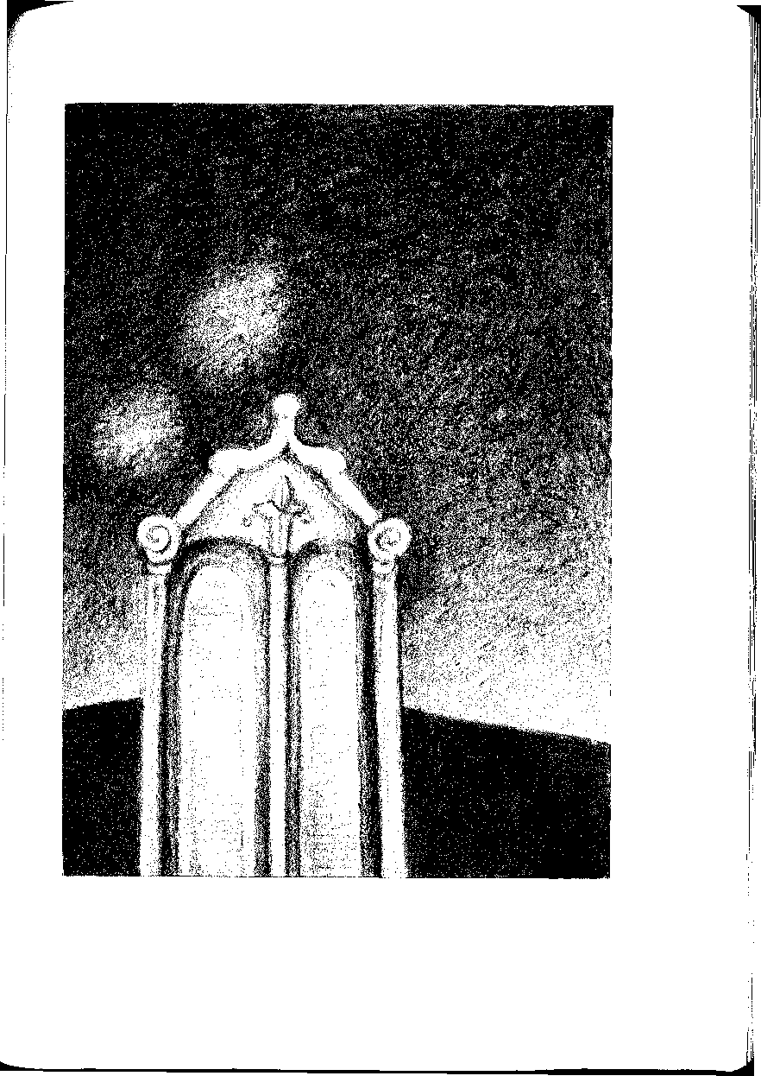

רצון שתשרה שכינה במעשה ידינו ויסכים עמנו הקב״ה ויעזרנו על דבר כבוד שמו ויענו ויאמרו אמן כץ יאמר ה׳ וחפץ השם בידך יצלח.
אחר הדברים האלה לקח ד יוסף הנד כל מיני מרקחות וקסת הסופר במתניו ויאמר אליהם קומו נצא ויצאו ויבואו אל מירון ויבואו על קבר הרשב״י וישתטחו על קברו וילינו שם בלילה ההוא ובל הלילה לא ישנו רק שינת עראי ויהי לעת הבקר מעט קודם עלות השחר נתנמנם הד יוסף ויבא אליו בחלום הרשב״י ובנו ד אלעזר ויאמרו לו למה תכנים ראשך במשא כבד אשר לא יעלה בידך ובוונתך רצויה אם יעלה בידך ולכן הזהר והישמר מאד על נפשך. ויאמר אליהם אל אלקים הוא יודע כוונתי ורחמנא לבא בעי ויעזרנו על דבר כבוד שמו המחולל ויאמרו לו ה׳ אלקיך ירצך. ויהי בבוקר הלכו לעיר טבריה וילבו בשדה ויבואו אל היער אשר אילנות הרבה וישבו שם כל היום ההוא ולא פסקו מגירסא ובתענית ולא היו מסתכלים ולא רואים שם שום אדם ולא בהמה רק עופות השמים. והיו עוסקים בצירוף שמות הקודש ובייחודים הנודעים להם בקדושה ומורא גדול והיו הולכים בבל בקר לטבול בים טבריה כ״ו טבילות רצופות כנגד שם ההוי״ה והיו מכונים על כל טבילה וטבילה לצרוף וייחוד הנודע להם. כמשפט הזה עשו שלשה ימים רצופים ושלשה לילות בתענית לילה ויום, ובלילה לא היו אוכלים שום בעל חי לא בשר ולא דגים לא יין ולא שבר.
ויהי לעת ערב בעלות המנחה ויקם ד יוסף עם תלמידיו ויתפללו מנחה בקול ערב בכוונה גדולה ועיניהם סגורות וכשהגיעו לשמע קולנו אמרו ענינו ובמקום שהיו מזכירין
Nechť je k nám Hospodin, náš Bůh, milostiv. Kéž spočine Šechina na díle našich rukou a nechť je Svatý, budiž požehnán, s námi v souladu a je nám ná- pomočen pro slávu svého Jména.“ Odpověděli: ״Amen, tak praví Hospodin, nechť nás Boží záměr vložený do tvých rukou spasí.“
Po těchto slovech si rabi Josef dal za pás různé druhy vonných látek a pí- sařské náčiní, a řekl jim: ״Vstaňte, vyrazíme.“ Vyšli tedy a přišli do Meronu k hrobu rabiho Simeona bar Jochaje, rozprostřeli se na jeho hrobě a zůstali tam přes noc. Celou noc spali pouze přerušovaně. K ránu, těsně před vý- chodem červánků, rabi Josef usnul. Ve snu k němu přišel rabi Simeon bar Jochaj se svým synem rabim Eleazarem a řekli mu: ״Proč vkládáš hlavu pod tak těžké břímě, které neuneseš? Tvůj záměr by byl bohulibý, pokud bys ho dokázal uskutečnit. Buď proto opatrný a svou duši dobře střež.“ Odpověděl jim: ״Mocný Bůh zná můj úmysl, Milosrdný zkoumá mé srdce. Pomůže nám pro slávu svého chvályhodného Jména.“ Načež mu řekli: ״Kéž je ti Hospodin, tvůj Bůh, nakloněn.“
Ráno vyšli do města Tiberiady. Kráčeli po poli, až přišli k hustému lesu. Tam strávili celý den a bez přestání studovali a postili se. Neohlíželi se. Ne- spatřili žádného člověka ani zvíře, pouze ptáky na nebi.
Ve svatosti a velké bázni prováděli permutace svátých jmen a jichudim, s nimiž byli obeznámeni. Každého rána se chodili ponořit do Tiberiadského moře. Vždy dvacet šest ponoření podle číselné hodnoty jména Božího. Při těchto ponořeních se soustředili na permutace a jichudim, se kterými byli seznámeni. Tímto způsobem se bez ustání postili po tři dny i noci. V noci nepozřeli nic živočišného, žádné maso, žádné ryby, žádné víno ani pálenku.
Když se schylovalo k odpolední modlitbě, rabi Josef se svými žáky povstal a začali se modlit odpolední modlitbu libým hlasem, s velkým soustředěním a se zavřenýma očima. Jakmile dospěli k pasáži modlitby Slyš náš hlas, řek-
שם ההוי״ה בכינוי אדנות הם היו מזכירים את השם הגדול בכתבו בנקודות הידועות ויחודיץ הצריכין. והרבה הפצירו בתפלה ארוכה ובהשבעות נדולות לכל מלאכי עליון הנודעים אצלו עד שבסוף אמר ההוי״ה בצירוף שם מ״ב ענינו בעת ובעונה הזאת ובכה השם הנדול הזה השביע לאליהו הנביא שיבא מיד אליו בהקיץ וידבר עמו ויורה אותו את אשר יעשה כדי להביא מחשבתו לפועל.
וגמר תפלתו ונפלו על פניהם בנפילת אפים ומיד אחרי נפילת אפים והנה אליהו הנביא בא במרוצה ובפתע פתאום עליהם נגלה ויאמר אליהם הנה עתה באתי ומה אעשה לכם ומה בקשתכם אשר הפצרתם בתפלה. ן^ןךן ר׳ יוסף על רגליו הוא ותלמידיו וישתחו אפים ארצה ויאמרו שלום לאדונינו אבי אבי רכב ישראל ופרשיו נביא אמת קדוש ה׳ מבשר טוב משמיע ישועה אל נא ירע בעיני אדוני כי הפצרתי להביאך אלי כי גלוי וידוע לפני אלקינו כי לא לכבודי ולעצמי הטרחתי עליך רק קנא קנאתי לכבוד קב״ה ושכינתיה ואתה לך ראוי לקנא קנאת ה׳ צבאות כי כך אומנותך ולכן תיפול נא תחינתי לפניך והראנו הדרך אשר אוכל לכבוש בה סטרא אוחרא ולהגביר ולחזק סטרא דקדושה.
אליהו הנבי ויאמר לו, דע לך כי הדבר אשר אתה r חושב לעשות כבד ממך הדבר ולא יעלה בידיך כי בעוונות הקליפות וסמא״ל וסיעתיה גברו מאד ולא תוכל להם כי צריך תוספת טהרה נדולה ופרישות נדול ולהבדל מענייני העולם הזה ולהוסיף סיגופים וטבילות כי לא תוכל להם בלא זה אולי יפנעו בך ויזיקוך.
li: ״Odpověz nám.“ Tam, kde měli vyslovit jméno Havaja pomocí jeho pří- domku Adonaj, vyslovili veliké jméno tak, jak je zapsáno spolu se známými samohláskami a s nezbytnými jichudim. Své naléhání rabi Josef umocnil pro- dlouženou modlitbou a mocným zapřísaháním všech nebeských andělů, které znal. Nakonec vyslovil jméno Havaja s permutacemi jména o 42 písmenech a zvolal: ״Odpověz nám teď a v tuto chvíli.“ Silou tohoto velikého jména zapřísahal proroka Elijáše, aby k němu ihned přispěchal a rozmlouval s ním a poučil ho o tom, co má udělat, aby uskutečnil svůj plán.
Jakmile dokončili modlitbu amida, padli všichni u modlitby nefilat apaim na své tváře. Ihned po nefilat apaim k nim náhle přišel prorok Elijáš a zjevil se jim. Řekl: ״Jsem tu. Co pro vás mohu udělat a jaké je vaše přání, že jste tak naléhali svou modlitbou?“
Rabi Josef se spolu s žáky postavil. Poklonili se k zemi a řekli: ״Mír naše- mu pánu, otci, otci, vozu Izraele a jeho vozataji (2Kr 2,12), věrnému proroku, Hospodinovu svátému, jenž zvěstuje dobro a ohlašuje vykoupení. Nechť na mě můj pán neshlíží zle, že jsem naléhal, abych tě k sobě přivedl, neboť naše- mu Bohu je zjevné a známé, že jsem se nenamáhal kvůli své slávě či kvůli sobě. Horlil jsem pro slávu Svatého, budiž požehnán, a jeho Sechiny. I ty bys měl horlit pro Hospodina zástupů. Vždyť je to tvým posláním. Vyslyš proto mou prosbu a ukaž nám způsob, jak mohu přemoci odvrácenou stranu a posílit a upevnit stranu svatosti.“
Prorok Elijáš mu na to odpověděl: ״Věz, že věc, kterou zamýšlíš usku- tečnit, je pro tebe příliš náročná (Ex 18,18) a neuspěješ v ní. Kvůli hříchům vzrostla moc kelipot, Samaela a jeho tlupy a na ně nestačíš. Je totiž zapotřebí mnohem větší čistoty, odloučení, izolace od všeho světského a více postů a ri- tuálních ponoření. Bez toho na ně nestačíš, udeří na tebe a ublíží ti.
Budete jíst jen chléb a vodu. Nejezte dosyta, nýbrž pouze tolik, kolik sami uznáte za nezbytné k přežití.
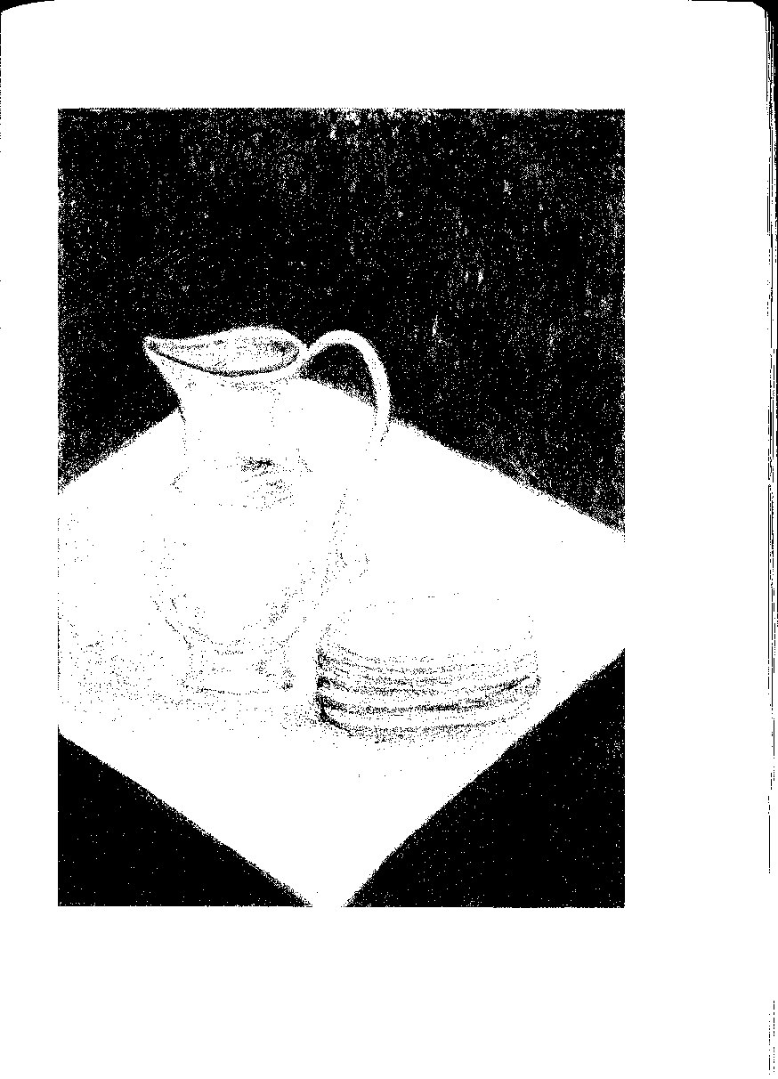
J

^דר® דע כי כוונתך רצויה אם תוציא מחשבתך לפועל אשריך וטוב חלקך אבל עצתי היא חדל לך פן יפגעו כך ס״ם וסיעתיה כי לא תוכלו לו.
ןל(זיץ ר׳ יוסי ויאמר אל נא אדוני אל תרפה את ידי וחזקני r ואמצני כי נשבעתי לא אשוב אל ביתי עד אוציא ואקים שכינתא קדישא מגו עפרא ואתה גם אתה ברוך ה׳ תן ידך עמנו והורני כדת מה לעשות ועלי המצוה לשמור את כל אשד יצוה אדוני את עבדו ואני מוכן ומזומן למסור נפשי ורוחי למות לכבוד קודשא כריך הוא ושכינתיה אך יבא נא דברך מה נעשה כי עליך עינינו. ויהי כשמוע אליהו הנביא את דבריו כי הוא חרף נפשו למות לכבוד קב״ה ושכינתיה אז אמר לו מה אוסיף לדבר אליך עוד ואם יעלה בידך ותוכל לעמוד נגד ם״מ וסיעתו ותשמור את אשר אנכי מצוך היום אשריך וטוב חלקך ונעים גורלך.
זה הדבר אשר אתה ותלמידיך תעשו בשדה רחוק מן הישוב כאשר ישבת עד עתה ולא יראה ולא ימצא עמכם מאדם עד בהמה ותשבו שם ב״א יום ולא תאכלו ולא תשתו רק מלילה ללילה ומאבל שלכם יהיה לחם ומים לבד ולא תאכלו לשובעה רק כפי אשר תדעו בעצמכם שתובלו לחיות.
ובכל לילה תמעטו מעט באכילה עד שתרגילו עצמכם באכילה מעט מזעיר ותרגילו להדיח בשמים בעניין שיהיה החומר שלבם זך ונקי ותוכלו לסבול מראות מלאכי עליון אשר תוריד אותם לדבר עמך. ן ך* ץ בכל יום תעשו כ״א טבילות כמנין אהי״ה ובסוף כ״א I יום תעשו הפסקה ותקבלו תענית שלשה ימים רצופים לילה ויום ובבל יום תעשו ב״א טבילות בנדל וביום הג׳ אחר
Nicméně věz, že tvůj záměr je žádoucí. Pokud svůj úmysl dokážeš usku- tečnit, budeš požehnán a tvůj úděl bude štastný. Přesto ti radím, abys přestal, jinak na tebe Samael se svou tlupou udeří. Nestačíš na ně.“
Rabi Josef odpověděl: ״Prosím, můj pane, neoslabuj mé ruce. Podpoř mě a posilni mě, neboř jsem přísahal, že se nevrátím domů, dokud nevyvedu a neprobudím svátou Sechinu z prachu. Ty, jenž jsi Hospodinův požehnaný, drž nad námi ochranou ruku a pouč mě pravě, co mám udělat. Budu se držet všeho, co můj pán svému služebníkovi přikáže. Jsem připraven a hotov odevzdat svou duši i ducha smrti pro slávu Svatého, budiž požehnán, a jeho Sechiny. Pověz nám však, prosím, co máme učinit, neboř k tobě se naše oči upírají.“ Když prorok Elijáš uslyšel jeho slova, totiž že je připraven zemřít pro slávu Svatého, budiž požehnán, a jeho Sechiny, řekl mu: ״Co mohu více dodat? Pokud uspěješ a dokážeš stanout před Samaelem a jeho tlupou a do- držíš־li to, co ti dnes přikazuji, budeš štastný, tvůj úděl bude dobrý a osud milostivý.
Nyní poslyš, co musíš se svými žáky učinit. Přebývejte na poli daleko od obydlené oblasti tak, jak jste přebývali doposud. At s vámi není spatřen či nalezen žádný člověk ani zvíře. Setrvejte tam dvacet jedna dní. Jezte a pijte pouze přes noc. Budete jíst jen chléb a vodu. Nejezte dosyta, nýbrž pouze tolik, kolik sami uznáte za nezbytné k přežití.
Každou noc jezte méně, až si navyknete jíst úplné minimum. Navykněte si také vonět k aromatickým látkám, aby se vaše tělesnost pročistila a projas- nila. Tak budete moci vydržet pohled na nebeské anděly, které přivedeš dolů, aby s tebou mluvili.
Každý den provádějte dvacet jedna rituálních ponoření podle počtu jmé- na Ekje. Na konci těchto jednadvaceti dnů si udělejte přestávku. Pak se ve dne v noci postěte další tři dny za sebou. V těchto dnech opět vykonávejte dvacet
תפילת המנחה תזכיר שם הגדול שם בן מ״ב שאתה יודע עם הצרופים והכוונות שלו ותזכיר השם הגדול היוצא מפסוק שרפים עומדים ממעל לו באשר אתה יודע בניקודו ומקורו. וכאשר תעשה תהיו מעופפים בטלית ותפילין ותכסו את פניכם ותשביעו באלו השמות הקדושים את סנדלפרן המלאך הוא עם מחנהו שיבואו לכם וכאשר יבואו התחזקו כריח הטוב להריח כי יהיה לכם פחד ורעדה וחולשה גדולה מקול הרעש והאש הגדולה ומיד תשליכו עצמכם לארץ ותאמרו בקול רם מאד בשבמל״ו. ומיד סנדלפדן וסיעתו יאמרו אליכם למה עשיתם הדבר הזה ומיד בדברו אליכם מקול הרעש הגדול מכה דבורו תצא נשמתכם ותישארו בלא כה ויסתמו דבריכם ולא תוכלו להשיבו מרוב הפחד והחולשה ולכן באותו הפעם יהיה לכם לבונה זכה להריח בה ותבקשו מהמלאך הנד בבקשה ובתחנונים שיחזק אתכם ויתן בכם כה שתוכלו לדבר והוא יאמר לבם את אשר תעשו יעץ כי הוא השומר הדרך והנתיב אשר לא יכנס ם״מ במקומות הקדושה ומכיר תחבולותיו ויודע מקומות אשר הוא בו מתחזק ובמה תלוי בהן כדי שתוכל להלחם עמו וה׳ אלקיך ירצך ושלום.
אז מיד שהלך אליהו הנביא לדרכו התאזרו והתחזקו ר׳ יוסף עם תלמידיו יחד בלב אחד והוסיפו קדושה יתירה על קדושתם ויעשו בכל אשר אמר להם אליהו ולא הפילו דבר מכל אשר צוה אותם ולא פסקו גירסא ביום ובלילה, ולא היו מהרהרין בדברי העולם רק במושבלות ובמעשה מרבבה עד שכמעט הופשט מהם החומר הטבעי.
וכאשר השלימו הימים הנד בכל אשר צוה אותם אליהו מיד לעת מנחה גדולה קם רבי יוסף ותלמידיו במורא גדול ובפחד ובאימה ונתעטפו בטלית ותפילין ובסו את
jedna rituálních ponoření. Třetího dne po odpolední modlitbě vyslov vznese- né jméno o čtyřiceti dvou písmenech, které znáš, spolu s jeho permutacemi a kavanot. Potom vyslov vznešené jméno, odvozené z verše Serafim stojící nad ním (Iz 6,2), které znáš, i s nekudot a s jeho zdrojem. Mějte při tom na sobě talit a tefilin. Zahalte své tváře a zapřísahejte těmito svátými jmény anděla Sandalfona s jeho družinou, aby k vám přišli. Jakmile přijdou, posilněte se přivoněním k něčemu příjemně aromatickému, neboť vás přepadne strach, hrůza a veliká slabost z hromového hlasu a mocného ohně. Ihned padněte k zemi a hlasitě zvolejte: ,Budiž požehnáno jméno slávy Jeho království na věky věků.‘ Na to vám Sandalfon se svým vojskem řekne: ,Z jakého důvodu toto děláte?‘ Jakmile k vám takto promluví, vaše duše vás kvůli hromovému hlasu a síle jeho řeči opustí. Zůstanete bezvládní a pro velký strach a slabost nebudete schopni odpovědět. Pro tuto chvíli mějte u sebe čisté kadidlo, abys- te k němu přivoněli. Obraťte se na řečeného anděla s žádostí a prosbou, aby vás posilnil a dal vám sílu promluvit. Sdělí vám, jak máte pokračovat, neboť on je strážcem cesty a stezky, skrze niž Samael nedokáže vstoupit na svátá místa. Zná jeho úskoky a zná místa, která ho posilují. Ví, proč je na nich zá- vislý. Takto se s ním budeš moci utkat. Nechť má Hospodin, tvůj Bůh, v tobě zalíbení. Mír s tebou.“
Jakmile prorok Elijáš odešel svou cestou, rabi Josef a jeho žáci se společně semkli, vzmužili se a posílili a posvěcovali se ještě více než dosud. Učinili vše tak, jak jim Elijáš řekl, a nic z toho, co jim přikázal, nevynechali. Dnem ani nocí nepřestávali studovat. Nemysleli na nic světského. Rozjímali pouze o vznešených myšlenkách a o díle Vozu, až se od nich téměř odloučila tělesná přirozenost.
Rabi Josef a jeho žáci během uvedených dnů vykonali vše, co jim Elijáš přikázal. Jakmile nastal čas odpolední modlitby, rabi Josef se svými žáky vstal
Oděli se do talitu a tefilin, zakryli si hlavu a začali se soustředěně modlit...
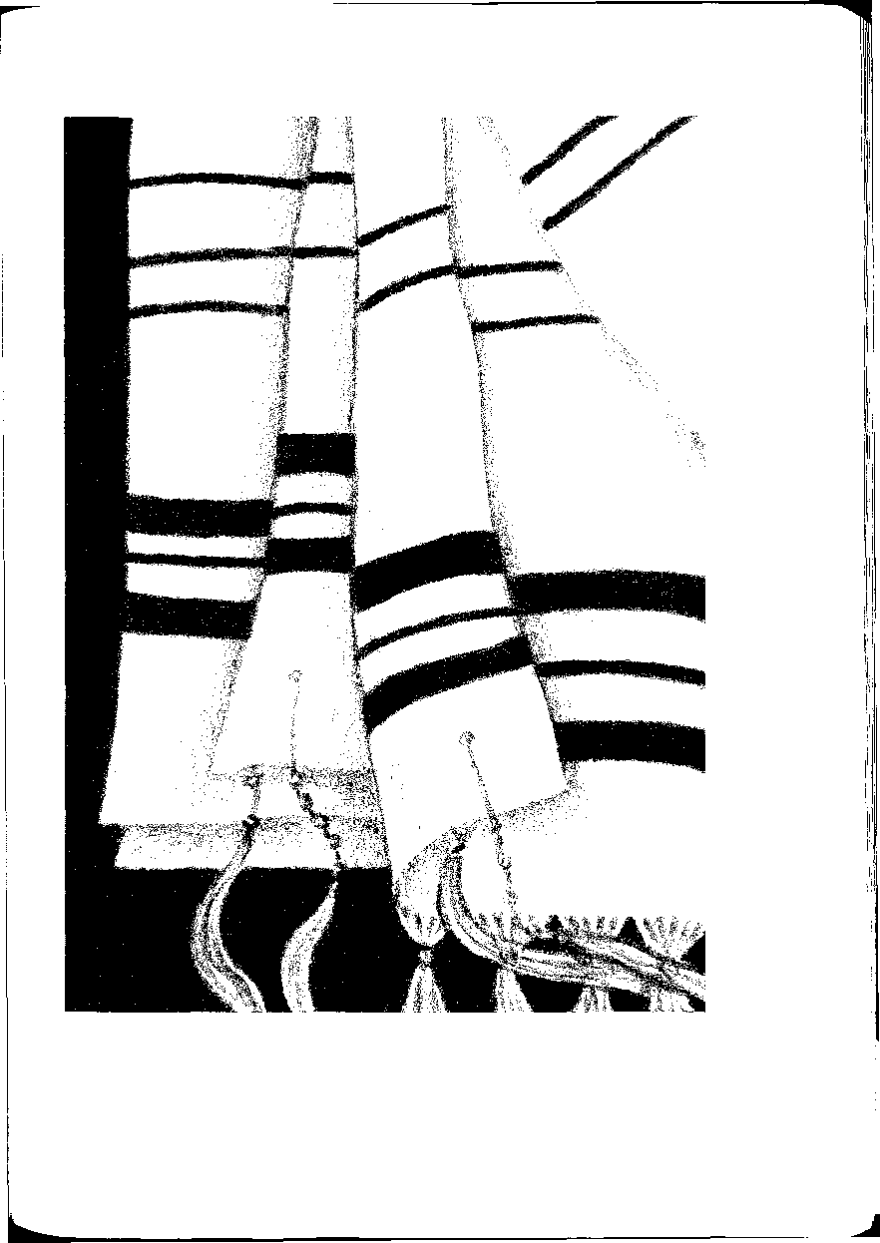

ראשם והתפללו תפלת מנחה בכוונה גדולה ואמרו עננו כנדל ובמקום שם הוי״ה היו אומרים השם הגדול והנורא ככתבו וניקודו הנודע להם בניגון ונעימה וגמרו התפלה ונפלו על פניהם בנפילת אפים מכוסים וקמו מיד על רגליהם ואמרו וידוי על עוונותם ועל עון כל בית ישראל.
ן;^ךןףי* זה זעקו בקול רם בכל כחם עננו אלקי המרכבה עננו ועשו השבעה בשם מ״ב ובשם אשר אמר להם אליהו היוצא מפסוק שרפים עומדים ממעל לו והשביעו למלאך סנדלפו״ן שיתגלה עתה אליהם הוא וכל סיעתו הקדושים בכה השמות הקדושים.
ן<ךין< בכלותם לדבר נפתחו השמים ויבא אליהם פתאום סנדלפו״ן המלאך עם כל מחנהו והנה רכב אש וסוסי אש מחנה גדול ואש להבה מלאה כל הארץ רעש גדול קול גדול ולא יסף ויחרד ר׳ יוסף חרדה גדולה עד מאד ורוח לא נשאר בקרבו הוא ותלמידיו ויפלו על פניהם ארצה ויפג לבם ורעדה אחזתם ויתחזקו והריחו מריח לבונה זכה אשר בידם ותשב להם רוחם אך אימה ורעדה וחולשה גדולה נשארה עליהם עד כי לא יכלו לדבר.
והנה כאשר בא אליהם המלאך סנדלפו״ן עם מחנהו ויאמר מה לך בץ אדם רמה ותולעה איך מלאך לבך להרעיש עליונים ותחתונים ולא תשגיח ותראה ערכך השפל התכבד ושב בביתך פץ יפגעו בך חיילותי וישרפוך בהבל פיהם. ר׳ יוסף בקול נמוך ונשבר מרוב חולשה ואימה גדולה ~ I אשר היה מרתת כל גופו ואבריו ויאמר אדוני מלאך האלקים קדוש מה יוכל עבדך זה לדבר לפניך והנה נשארתי בלי רוח ונשמה כמת ברוב פחדך ואימה ורעדה גדולה נפלה עלי כי יראתי מהאש הגדולה הזאת ואיני יכול לענות לאדוני כי
s velkými obavami, se strachem a úzkostí. Oděli se do talitu a tefilin, zakryli si hlavu a začali se soustředěně modlit odpolední modlitbu, přičemž říkali ״odpověz nám“ tak, jak bylo uvedeno dříve. Tam, kde se vyskytuje jméno Havaja, pronesli melodicky veliké a hrozné jméno podle jeho psané formy se samohláskami, které jim byly známy. Dokončili modlitbu amida a u mod- litby nefilat apaim padli zahaleni na své tváře. Pak se hned postavili na nohy a pronesli viduj nad svými hříchy a nad hříchy celého Izraele.
Poté ze všech sil zvolali mocným hlasem: ״Odpověz nám, Bože Vozu, od- pověz nám.“ Vykonali zapřísahání jménem o čtyřiceti dvou písmenech a jmé- nem, které jim sdělil Elijáš, odvozeným z verše Serafim stojící nad ním (Iz 6,2). Zapřísahali mocí těchto svátých jmen anděla Sandalfona, aby se jim ihned zjevil spolu s celým svým svátým vojskem.
Když utichli, otevřela se nebesa a anděl Sandalfon sestoupil se svým voj- skem. A hle, ohnivý vůz, ohniví oři a veliké vojsko. Celou zemi zachvátil oheň, ozývalo se hřmění a hluk. Rabího Josefa přepadla taková hrůza, že ho opustil duch. Spolu se svými žáky padl na tvář k zemi. Strachem se roztřásli. Pak se ale vzmužili, přivoněli k čistému kadidlu, které měli v rukou, a jejich duch se navrátil. Přesto je strach, rozechvění a slabost nadále ovládaly, takže nemohli ani mluvit.
Jakmile k nim anděl Sandalfon se svým vojskem přišel, řekl: ״Co chceš, lidský červe? Jak jsi mohl své srdce navést k tomu, abys burcoval horní a dolní světy, aniž bys uvážil a nahlédl své ubohé postavení? Kliď se a navrat se do svého domova, jinak mé vojsko udeří a sežehne tě dechem svých úst.“
Rabi Josef oslaben strachem, který rozechvěl celé jeho tělo, odpověděl pokorným a zlomeným hlasem: ״Můj pane, andělí svátého Boha, co může před tebou říci služebník jako já? Strachem a zděšením mě opustil duch i duše a zůstal jsem jako mrtvý. Z tohoto mocného ohně se třesu hrůzou, takže
אם בחסדך חזקני ואמצני ותן לי רשות לדבר לפני אדוני. מיד בשמוע המלאך את דבריו ויגע בו ויאמר קום ודבר דבריך ראה החזקתי אותך.
ן<ךין< באשר נגע בו המלאך קם ונתחזק וישתחו לאפיו ארצה ויסר מנעליו מעל רגליו אבל תלמידיו עדיין פניהם בארץ ולא יבלו לקום ויען ויאמר רבי יוסף שלום לך ושלום בואך מלאך ה׳ צבאות ושלום לבל מחניך הקדושים ובבקשה ממך חזקני ואמצני ועזרני למלאת את רצוני כי גלוי לפני ממ״ה הקב״ה כי לא לכבודי ולכבוד בית אבי אני עושה רק לכבוד אלקים חיים מלך מלבי המלכים אשר לו לבדו הממלכה. ן מחה אתה קדוש וחיילותיך הקדושים הסכימו עמי ^ להלחם בעמלק ושרו והורוני הדרך אשר אעשה להעביר ממשלת זדון מן הארץ ואיך ובמה אוכל להוריד ם״מ ממעונו ולהעלות מחנות וצבאות קדושים להעדיר רם על רמים באשר היו בימים קדמונים.
ןלמן המלאך את רבי יוסף ויאמר לו הלא דבריך טובים k ונכוחים ומי יתן שומע לך ויהי אלקים עמך כי כל חמדת המוץ קדושים שרפים ואראלים ובל מחנות קדושים יושבים ומצפים מתי יבא נקמת ה׳ אלקים ואימת שכינת קדושתו אשר בעונות מושפלת עד גולות תחתיות. M ן* י® דע לך בן אדם בי כל אשר עשית עד עתה אינו כלום ואלו היית יודע המקום אשר עלה ם״מ ומחנהו לא היית נכנם בדבר הזה בי מי יובל לו זולתי הקב״ה לבדו בעצמו עד עת בא דברו.
הגה עתה באתי אליך לכבוד שם הגדול אשר זכרת אבל מה אני יכול לעשות לך בי איני יבול להשיג לדעת במה בהו גדול של ם״מ ומחנהו ובמה תלוי ירידתו ועלייתו זולתי
ani nedokážu svému pánovi odpovědět. Leda bys mě ve své milosti podpořil a posílil a umožnil mi před tebou promluvit.“ Jakmile anděl uslyšel jeho slo- va, dotkl se ho a řekl: ״Vstaň a prones svou řeč. Hle, posilnil jsem tě.“
Když se rabiho anděl dotknul, posílen povstal, poklonil se mu až k zemi a vyzul si boty. Jeho žáci však dosud vstát nedokázali. Rabi Josef řekl: ״Mír s tebou, mír tvému příchodu, andělí Hospodina zástupů, a mír celému tvé- mu svátému vojsku. Snažně tě prosím, posilni mě, podpoř mě a pomoz mi naplnit mou touhu, neboť je před Králem králů všech králů, Svatým, budiž požehnán, známo, že to nečiním pro svou slávu ani pro slávu domu svého otce, nýbrž pro slávu živého Boha, Krále králů všech králů, jemuž samotnému náleží vláda.
Ty, jenž jsi svátý, podpoř mě spolu se svým svátým vojskem v boji pro- ti Amalekovi a jeho knížeti. Poučte mě o způsobu, jak bych mohl ze země vymýtit nadvládu zloby a jak a čím bych dokázal svrhnout Samaela z jeho sídla a vyzdvihnout svaté zástupy a vojska a usadit je na vznešených výsostech, jako tomu bylo za dávných dnů.“
Na to anděl rabímu Josefovi odpověděl: ״Nejsou snad tvá slova dobrá a pravdivá? Kdo ti však dopřeje sluchu? Necht je Bůh s tebou. Vždyť veškerou touhou svátých zástupů, Serafim, Erelim a všech svátých vojsk je očekávání a vyhlížení příchodu odplaty Hospodina Boha a potvrzení Jeho svaté Sechiny, která byla kvůli hříchům nucena sestoupit až do nej spodnějšího vyhnanství.
Avšak věz, synu člověka, že vše, co jsi doposud učinil, nic není. I kdybys znal místo, kam Samael se svou tlupou vystoupil, v této záležitosti neuspěješ. Vždyť toho je schopen pouze samotný Svatý, budiž požehnán, v čase, kdy se naplní jeho slovo.
Přišel jsem k tobě pro slávu velikého jména, které jsi vyslovil. Co však pro tebe mohu udělat? Vždyť nejsem schopen nahlédnout, v čem spočívá ohrom-
Nalezli tam jeskyni, ve které se usídlili. Zde strávili všech čtyřicet dnů ve svatosti a čistotě přesně tak, jak jim bylo přikázáno.
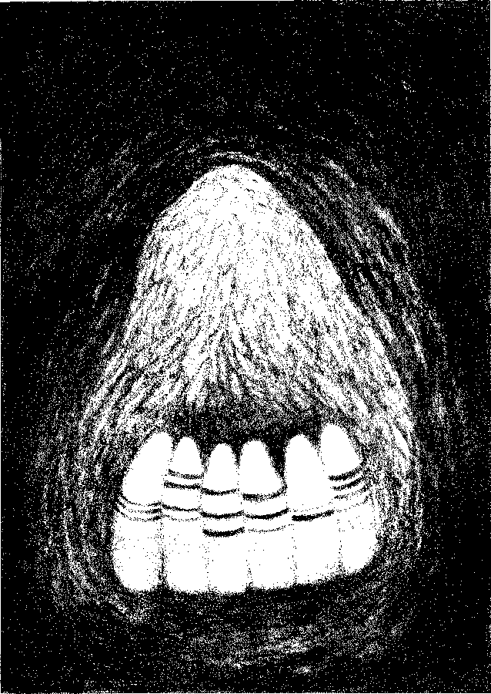

המלאך הגדול אכתריא״ל וחיילותיו ומ״ט שר הפנים וחיילותיו שלולי הם היה נכנם והיה כה בידו לעשות כליה לשונאיהם של ישראל ואני אין כה בידי לעשות רק לשמור נתיבות הקדושים אשר בעולם העשיה שמשם עוברים תפלות ישראל ואני שומר אותם עד אשר אני מוסר אותם לאלו המלאכים והם היודעים ויוכלו להגיד במה תלוי בהו הגדול של ם״מ. ןךן^ךן מי יובל לעמוד לפני אלו המלאכים האדירים ולא תוכל לסבול המראה הגדולה והמורא הגדול והאש אוכלת אש של אלו המלאכים אשר הם למטה ממחיצתם ואם נבהלת מפני איך תובל לסבול ולעמוד ולהתקיים לפניהם. ובן בעניין הפרישות אשר עשית צריך שתוסיף כהנה וכהנה ועתה הלא בה דברי פרוש וקבל שבר אבל האמת אם היית יבול לעשות הדבר על נבון שברך הרבה מאד ומי יובל לעמוד במחיצתך.
רבי יוסף ויאמר צעיר אני וקטן ויודע אני בעצמי שאיני ~ I ראוי לעשות הדבר הזה כי מי אני לבא לפני המלאך אבל יודע אני כי לב נשבר ונדכא, אלקים לא יבזה בי לא בזה ולא שקץ ענות עני.
^ גמרתי בדעתי למסור נפשי ורוחי על קדושת קב״ה ושבינתיה ליחדו יחוד שלם עם שכינתיה וכל אשר צריך אעשה ואשפוך את נפשי ודמי ובשרי קרבן לפני קב״ה ושבעתיד, ולבן מלאך השרת קדוש השם הורני מה אעשה להוריד אכתריא״ל ומטטרוץ ומה פרישות אוסיף בקדושה ובטהרה ואיזה שם אשביע אותם בי אמרתי אמותה הפעם אחרי ראותי פני מלאכים קרישים ועליונים כי בזה יהיו לי חיים נצחיים.
ná moc Samaela a jeho tlupy a na čem závisí jeho sestupování a vystupování. To může jedině veliký anděl Akatriel se svými zástupy a Metatron, kníže tváře, se svými zástupy. Kdyby totiž nebylo jich, vstoupil by a měl by moc zničit ty, co nenávidí Izrael. Já mohu pouze střežit svaté stezky světa Asija, jimiž pro- cházejí modlitby Izraele. Střežím ty modlitby, dokud je nepředám těm dvěma andělům. Oni vědí a dokážou říci, v čem spočívá Samaelova hrozná moc.
Kdo však může stanout před těmito mocnými anděly? Nebudeš schopen snést tak vznešenou vizi, ohromný majestát a oheň sžírající oheň těchto andě- lů v jejich spodní polovině. Jestliže jsi byl vyděšen ze mě, jak vydržíš, obstojíš a setrváš před nimi? Co se týče otázky odloučení, které jsi dosud vykonával, je třeba, abys pokračoval ještě mnohem intenzivněji. Nyní jsou snad všechna má slova jasná. Budeš-li tuto věc schopen správně vykonat, tvá odměna bude veliká. Kdo se bude moci postavit po tvém boku?“
Rabi Josef na to odpověděl: ״Jsem ubohý a bezvýznamný a sám dobře vím, že nejsem hoden tuto věc vykonat, neboť kdo jsem, abych mohl před- stoupit před anděla? Vím ale, že zlomeným a pokorným srdcem Bůh neopovrhne (z 51,19), vzdyí neodvrhne ani si nezosklivípokoru nuzného {Z 22,25).
Rozhodl jsem se obětovat svou duši a ducha pro posvěcení Svatého, bu- diž požehnán, a Jeho Sechiny, kvůli Jeho dokonalému sjednocení s Sechi- nou. Vše, co bude třeba, učiním a poskytnu svou duši, svou krev i své tělo jako oběť před Svatým, budiž požehnán, a Jeho Sechinou. O služebný anděli, svátý Hospodina, pouč mě proto, co mám vykonat, abych přivedl Akatriela a Metatrona, a v čem mám zintenzivnit odloučení ve svatosti a čistotě. Jakým jménem je mám zapřísahat? Jak jsem již řekl, tentokrát třeba i zemřu, jakmile uzřím tváře těchto svátých nebeských andělů. Vždyť tímto pak dosáhnu věč- něho života.“
ן<ן^ןךן המלאך ויאמר שמע נא דברי ויהי אלקים עמך את I הדבר הזה תעשה וציוך אלקים ויכלת עמוד ויהיה רצון מלפניו להצליח ולהוציא מחשבתך לפועל. זה הדבר אשר תעשה בכל אשר עשית עד עתה מהטבילות והתעניות וטהרת המחשבה כן תעשה ארבעים יום ולא יזוז מחשבותיכם מן המושכלות אפילו רגע בין ביום בין בלילה ותגרעו בכל יום דבר מה מהמאכל עד שתרגילו באכילה דבר מועט ותוסיפו בהנאת הריח בי היא היא עיקר חיות הנשמה ואחר ארבעים יום תזכיר שם המפורש של שם בן ע״ב עם בל כוונותיו ונקודותיו ומקורו הידוע לך וכר תשביע השני מלאכים הגדולים והאדירים וקודם ההשבעה תתפללו ותתחננו בבקשה מלפני האל שיעזור אתכם ויתץ לכם כה לסבול המורא הגדול והאש הגדולה שלא תמותו.
ואחרי כן תתחננו לאלו המלאכים שיעשו למען כבוד השם המפורש ויבואו לך והתחזק כאשר עשית עתה ושאל מהם כה ועוז לדבריך כי הם מלאכים אדירים וגדולים והם יודיעו לך דרכי ם״מ ובמה תוכל להורידו וחזק ונתחזק בעד עמנו ובעד ערי אלקינו והר ישמרך מכל רע ישמור את נפשך.
מלאך ה׳ בסערה השמים ועדין התלמידים מושלכים I ארצה מרוב הפחד והאימה. ויהי כאשר נסע המלאך סנדלפרן ומחנהו ויקומו מעל פניהם ויאמר להם ר׳ יוסף בני ברוכי ה׳ חזקו ואמצו ונעשה בזריזות ככל אשך ציווני המלאך. ויאמרו הננו מוכנים ומזומנים ואשרינו כי ראינו מראות אלקים ושמענו כל דברי ה׳ הגם כי היינו נופלים ארצה ועתה כל -אשר תעשה אדונינו ורבינו נעשה, ויאמר ברוכים אתה לה׳.
Anděl na to řekl: ״Poslyš má slova a Bůh ti bude nakloněn. Budeš-li podle nich jednat a dá-li Bůh, obstojíš. Kéž je Jeho vůlí, abys uspěl a aby se tvůj záměr uskutečnil.
Pokračuj následovně: Vše, co jsi dělal až doposud, at už to bylo rituální ponořování, půst nebo očista mysli, dělej i dalších čtyřicet dní. Ve dne v noci ani na okamžik nepřestaňte rozjímat. Každým dnem uberte něco z toho, co jíte, až si navyknete jíst minimum. Nadále se opájejte vůněmi, neboř vůně je podstatou života duše. Po čtyřiceti dnech vyslov vyložené jméno o sedmdesáti dvou písmenech se všemi kavanot a nekudot, spolu s jeho zdrojem, který je ti znám. Pak zapřísahej tyto dva vznešené a mocné anděly. Před tím se ale ještě pomodlete a požádejte Boha, aby vám pomohl a dal vám sílu vydržet tu velikou hrůzu a mocný oheň, abyste neumřeli.
Poté pros tyto anděly, aby jednali pro slávu onoho vyloženého jména a přišli za tebou. Vzmuž se tak, jak jsi to učinil nyní, a požádej je, aby ti po- mohli a umožnili ti promluvit, neboř jsou to mocní a vznešení andělé. Poučí tě o Samaelových cestách a o tom, jak ho donutíš, aby sestoupil. Bud odvážný. Odhodlejme se kvůli našemu národu a kvůli městům našeho Boha. Ať tě Hospodin ochrání před vším zlým. Ař ochrání tvou duši.“
Nato anděl Hospodinův vystoupil v nebeské vichřici. Žáci se dosud hrů- zou krčili při zemi.
Jakmile anděl Sandalfon se svou družinou odešel, žáci vstali a rabi Josef jim řekl: ״Synové moji, požehnaní Hospodina, buďte silní a stateční. Svědo- mitě vykonejme vše, co nám tento anděl přikázal.“
Odpověděli mu: ״Hle, jsme hotovi a připraveni. Jsme šřastni, že jsme spatřili Boží vidění a že jsme slyšeli všechna Hospodinova slova, přestože jsme leželi na zemi. Uděláme vše, co učiní náš pán a učitel.“ Na to rabi Josef řekl: ״Skutečně jste Hospodinovi požehnaní.“

Pak začnete vystupovat a naleznete sněhovou horu tyčící se až k nebesům. Nebude možné z cesty uhnout napravo, ani nalevo.
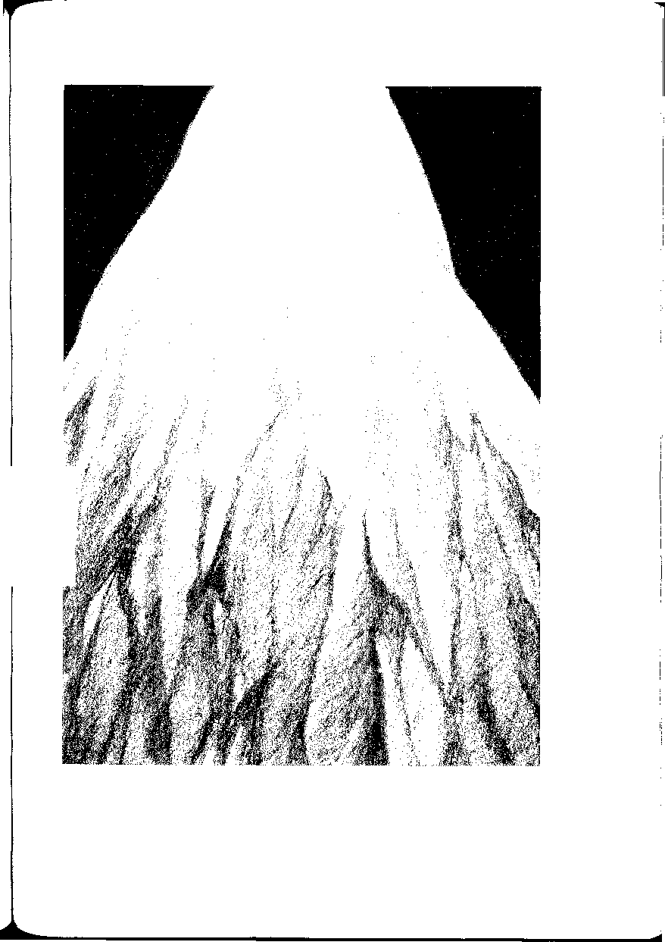
|jlil§|

ן<^*ן^ןן משם וילכו דרך המדבר על הר אחד קרוב למירון \ וימצאו מערה וישבו בה ויעשו כל הארבעים יום בקדושה ובטהרה ככל אשר נצטוו לא גרעו דבר עד כי לא היו מרגישים בעצמם שום דבר מדברי העולם ולא ראו בל אותם הימים לא אדם ולא בהמה. ויהי באשר השלימו הארבעים יום יצאו אל המדבר מקום אשר עובר נחל קישון מלמעלה מצד מקורו בי שם היו טובלים כל אותם הארבעים יום ויבינו עצמם להתפלל תפלת מגהה גדולה ויאמרו ענינו כנדל ויתפללו לפני השם על כך בתפלה ובתחנה ובטבילה גדולה ועשו עגולה בארץ ויכנסו בתוך המעגל ויתנו ידם כל א׳ ידו לחברו עד אשר נקשרו בידיהם זה עם זה בעיגול ויצעקו אל ה׳ אחר נפילת אפים ויזכירו שם המפורש וישבעו למלאך אבתריא״ל ומחנהו ולמלאך מטטרדן ומחנהו. ויהי בהזכירם שם הגדול ותגעש ותרעש הארץ ויהי קולות וברקים ונפתחו השמים וירדו המלאכים עם כל מחנותיהם ויבקשו לפגוע בר׳ יוסף ותלמידיו לולי שלא נתפרדו ידיהם והתחזקו בכוונות ושמות ידועות אצלם במחשבתם אבל לא בדבור כי לא היה להם כה לדבר ונפלו בולם לארץ אמנם ידם משולבות זה עם זה ולא נפרדו. ומיד באשר ירדו המלאכים הגז׳ התחילו בחרי אף הגדול ואמרו מי הוא זה ואיזה הוא אשר מלאו לבו להשתמש בשרביטו של מלך ואיך מלאך לבך לדבר הזה אתה בשר ודם טפה סרוחה רמה ותולעה ומי אתה קראת אל המלך. ןך־ן ^ך»ן כראות ר׳ יוסף המראה הגדולה הזאת אימתה ופחד גדול נפלה עליו מקול הרעש הגדול ומהאש הגדולה רוכבי אש וסוסי אש מלאכים ושרפים וחייליהם מלאה כל הארץ ורוח סערה מפרק הרים ומשבר סלעים והרי האף הגדול המלאכים
Vstali odtud a šli pouští k jedné hoře blízko Meronu. Nalezli tam jes- kyni, ve které se usídlili. Zde strávili všech čtyřicet dnů ve svatosti a čistotě přesně tak, jak jim bylo přikázáno. V ničem nepolevili, až téměř nevnímali nic světského. Během těchto dnů nespatřili žádného člověka ani zvíře. Jak- mile uběhlo čtyřicet dnů, vyšli na poušt k místu, kde protéká řeka Kišon proudící z horského pramene. Tam se během oněch čtyřiceti dnů rituálně ponořovali. Připravili se na pronesení velké odpolední modlitby, při které ří- kali ״odpověz nám“ tak, jak bylo uvedeno výše. Pronesli k Hospodinu mod- litbu s prosbou a rituálně se ponořili. Na zemi udělali kruh, vstoupili do něho a vzájemně si podali ruce. Po modlitbě nefilat apaim utvořili spojením svých rukou kruh a zvolali k Hospodinu. Pronesli vyložené jméno a zapři- sahali anděla Akatriela a anděla Metatrona s jejich zástupy. Když toto vzne- šené jméno vyslovili, země se otřásla a zaburácela, nastalo hřmění a blesky. Nebesa se rozevřela a sestoupili andělé se všemi svými zástupy. Kdyby rabi Josef a jeho žáci měli své ruce rozpojené, jistě by se je pokusili napadnout. Ti si však dodávali odvahy kavanot a jmény, která znali, ale nevyslovovali je. Nebyli totiž schopni promluvit. Všichni padli se sepjatýma rukama k zemi a nepouštěli se.
Jakmile andělé sestoupili, pronesli s velkým hněvem: ״Kdo je a čím je ten, jenž se odvážil užít Králova žezla? Jak ses vůbec k takové věci mohl odhodlat, flákoto masa a krve, smrdutá kapko semene, larvo a červe. Kdo jsi, že voláš na Krále?“
Jakmile rabi Josef spatřil tento ohromný výjev, popadl ho veliký strach a hrůza z mocného hřímání a burácení, z velkého ohně, z ohnivých vozů a ořů, z andělů, serafů a jejich zástupů naplňujících celou zemi, z vichru lá- majícího hory a štípajícího skaliska a z hněvu andělů, kteří se ho snažili na-
אשר בקשו לפגוע בו, היה כאלם ונרדם לארץ הוא ותלמידיו ולא נשאר בהם נשמה ולא יכלו לענות למלאכים כי נבהלו מפניהם. ן^ןץי-ןן£ המלאך מטטרו״ן ויגע בו ויאמר דבר הלא תענה I טפה סרוחה מה החרדה הגדולה אשר חרדת אלינו ואוי לך בי לא חשת לכבוד קונך אז כאשר נגע בו המלאך פתח פיו ויאמר בשפה רפה וחולשה גדולה ועיניו סתומות ויאמר מה יובל העבד הגרוע והשפל לדבר לפני מלאכים קדושים וטהורים אם לא תחזקוני ועתה אדוני חזקוני והרשוני לדבר כי הנני באבן דומם ופרחה רוחי ונשמתי. ויושט המלאך אכתריא״ל גם הוא את ידו ויגע בו ויאמר ראה החזקתיך ודבר דבריך ואז נתחזק רבי יוסף ויפתח את פיו. ויען רבי יוסף ויאמר אל אלקים הוא יודע אם במרד ואם במעל עשיתי כל המעשים האלה בי אם לכבוד קב״ה ושכינתיה להקים אותה מעפרא אשר היא מושפלת בעונותינו ועתה אתם מלאכין עלאין קדישין עליכם המצוה הזאת ולא יקרא תפארתי על הפעולה הזאת ולבן המלאכים ראוי להיות מקנאים קנאת ה׳ צבאות ולכן בבקשה מכם מלאכי השרת בבה השם הגדול המפורש אשר על שם הקדוש הזה תלוים ועומדים עליונים ותחתונים תנו כבוד לשמו והורוני במה כתו של ם״מ ומחנהו ובמה אוכל להורידו. ויענו המלאכים יחדיו הקשית לשאול בי אם היית יודע בעונותיהם של ישראל במה הוא תקיף וכמה הוא חזק ואין מי שיכיר אותו בלעדנו בי אנחנו שומרים נתיבות עליונים ממחנות סמא״ל וסיעתו והוא חזק מאד ואין מי שיובל להורידו כי בין כוכבים קנו ושם מושבו מוקף בג׳ מחיצות מחמת עון ישראל וחזק הוא מאד ולא תוכל לו בלעדי הקב״ה בעצמו עד עת בא דברו.
padnout. Jako by nadobro oněměl. Se svými žáky padl k zemi a nezůstala v nich ani dušička. Strachem se andělům nezmohli na odpověď.
Anděl Metatron se tedy rabiho Josefa dotkl a řekl: ״Mluv. Pověz nám, smrdutá kapko semene, kvůli jakému rozruchu nás sužuješ? Běda ti, že ses neobával slávy svého Pána.“ Když se anděl rabiho Josefa dotkl, otevřel rabi Josef svá ústa a se zavřenýma očima potichu řekl: ״Mohu snad já, ponížený a sklíčený, promluvit před tak svátými a čistými anděly, aniž byste mi dodali odvahy? Dej mi sílu, pane můj, a dovol mi promluvit. Vždyť jsem oněměl jako kámen. Duch i duše mě opustili.“
Tentokrát vztáhl svou ruku i anděl Akatriel, dotkl se ho a řekl: ״Hle, posil- nil jsem tě. Mluv.“ Y tom okamžiku se rabi Josef osmělil, otevřel ústa a odpo- věděl: ״Mocný Bůh ví, že jsem tyto skutky nevykonal ze zpupnosti ani z pro- hnanosti, nýbrž pro slávu Svatého, budiž požehnán, a Jeho Sechiny, abych ji pozvedl z prachu, kde leží kvůli našim proviněním. Na vás, vznešení a svati andělé, spočívá splnění této micvy. Já se tímto skutkem neproslavím. Vždyť andělé jsou hodnější kvůli své velké horlivosti pro Hospodina zástupů. Proto vás žádám, služební andělé, silou velikého vyloženého jména, na kterém závisí a stojí vše, co je nahoře i dole, vzdejte Jeho jménu slávu a poučte mě, v čem spočívá moc Samaela a jeho tlupy a jak ho mohu přivolat?“ Andělé společně odpověděli: ״Obtížnou věc požaduješ. Kdybys jen tušil, jak je díky provině- ním Izraele silný a mocný. Kromě nás ho nikdo nezná. My střežíme nebeské stezky před Samaelovou družinou a tlupou. Je velmi silný. Nikdo ho nedokáže přimět, aby sestoupil. Jeho sídlo je mezi hvězdami, kde má svůj příbytek. Ten je kvůli proviněním Izraele obklopen třemi hrazeními. Je mocný. Přemoci ho dokáže pouze sám Svatý, budiž požehnán, až se naplní Jeho slova.“
Cestou se k nim přiblížila smečka černých psů, která se jim postavila a obklíčila je ze všech stran. Bez meškání vyslovili jméno, o kterém byli zpraveni. Psi od nich utekli, rozprchli se a více se už neukázali.
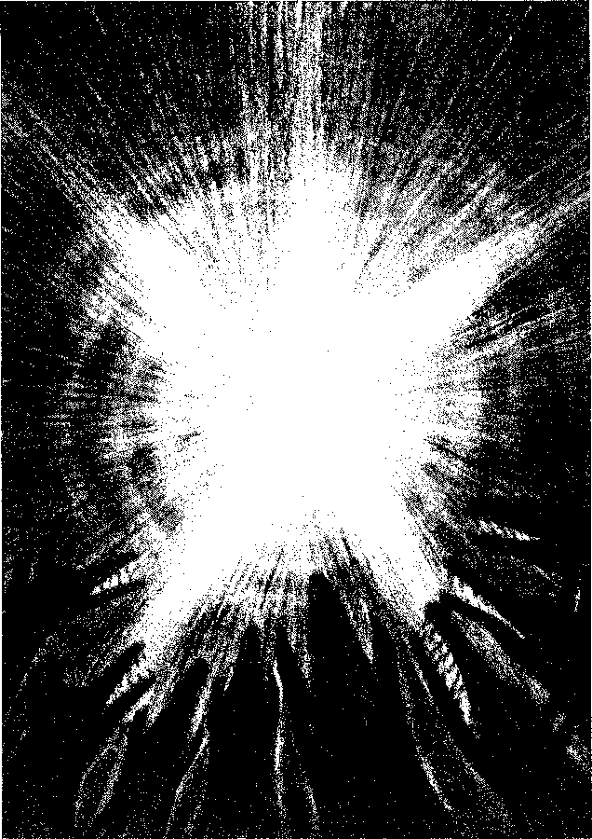

ן<ןןייןךן עוד רבי יוסף ויאמר כבר חרפתי למות נפשי על 1 כבוד קב״ה ושכינתיה ואחרי אשר ראיתי מחנות קדושים ותנצל נפשי בטחתי בחסדי האל יעזור לי ויעלה בידי ויבואו דבריהם הטהורים כדת מה לעשות ובל אשר תאמרו לי אשמור מאד לעשות. ויענו המלאכים ויאמרו שמע יוסף דבר ה׳ עד הנה לא נעלם לפני מי שאמר והיה העולם בי מחשבתך לו רצויה אבל עדיין לא הגיע השעה וכבר נגזרה גזרה אם תעירו ואם תעוררו את האהבה.
ן(זך[ך! מצד החכמה והמדע מסודות נעלמים אשר חננך צור עולמים ובם אנו מוכרחים לכבוד שמו הגדול המפורש לומר לך ולהורות את הדרך אשר תעשה.
דע לך בי לא תובל לו ולבן אל תכנם במקום שאינו ראוי לך ועד פה תבא ולא תוסיף אבל אם תרצה לפצור בדבר על ידי שמו הגדול אנו נאמר לך מה תעשה והאמת אם באולי תעלה בידך מה טוב חלקך ומה נעים גורלך. ןל(זץ רבי יוסף ויאמר קדישיץ עלאין דבריכם טובים ונכוחים I אבל חם לבי בקרבי בראותי שכינת עוזו מושפלת וקנאתי לציוץ קנאה גדולה וה׳ הטוב בעיניו יעשה ואם יקטלני לו איחל לא אסיר מחשבתי ממנו ואתם מלאכי עליון חזקוני במיטב הגיון והיה לי לזברון ולא אסור ימין ושמאל ובטחתי בשמו הגדול שלא יהיה לי פוקה ומכשול. ^ ך? ך ל כן פתח אכתריא״ל המלאך ואמר דע לך בי מצד אחד כנגדי יש לו לסמא״ל שתי מחיצות חזקות אחת חומת ברזל מהארץ עד לשמים ואחת מחיצה גדולה של ים אוהיינום זה הים גדול ורחב ידים.
Rabi Josef ale naléhal dále: ״Svou duši jsem už kvůli slávě Svatého, bu- diž požehnán, a Jeho Sechiny vystavil smrtelnému nebezpečí. Poté, co jsem spatřil svaté zástupy a má duše byla zachráněna, vkládám svou naději v milost Boží. Bude-li mi nápomocen, uspěji. At tedy andělé vyřknou svá čistá slova přesně podle toho, co je třeba udělat. Na vše, co mi řeknete, budu pečlivě dbát.“ Andělé mu odpověděli: ״Slyš, Josefe, slovo Hospodinovo. Po celou dobu je Tomu, jenž řekl a vznikl svět, známo, že tvůj úmysl je chvályhodný. Zatím však nenastal ten pravý čas a již dávno bylo vydáno nařízení: Nebudíte a neburcujte lásku, dokud nebude chtít sama {Pis 2,7).
Kvůli moudrosti a poznání skrytých tajů, jimiž tě obdařil Ten, jenž je ská- lou světů, jsme nyní nuceni pro slávu Jeho velikého a vyloženého jména říci ti a poučit tě o tom, jak máš postupovat.
Přesto věz, že Samaela nepřemůžeš. Raději nevstupuj na místo, jehož nejsi hoden. Až sem jsi došel, dál už nepokračuj. Když ale budeš naléhat skrze Jeho veliké jméno, povíme ti, jak postupovat. Kdybys snad opravdu uspěl, jak dob- rý by potom byl tvůj úděl a jak příjemný by byl tvůj osud.“
Rabi Josef odpověděl: ״Vznešení svati, vaše slova jsou dobrá a správná, avšak srdce v mé hrudi žhne, když vidím přítomnost Jeho moci poníženou. Převelice pro Sión horlím {Za 8,2). Nechť Hospodin udělá to, co je v Jeho očích dobré {lPa 19,13). I kdybych měl zemřít, nepřestanu v Něj doufat, svou mysl od Něj neodloučím. Vznešení andělé, dodejte mi odvahu a dobrou mysl. Bude mi připomínkou, abych neuhnul napravo, ani nalevo. Budu doufat v Jeho ve- liké jméno, že se přede mnou neobjeví žádná překážka ani pochybení.“
Pak anděl Akatriel řekl: ״Věz, že na jedné straně naproti mně má Samael dvě pevná hrazení. První je železná stěna sahající od země až do nebes. Druhé je mohutná hradba moře Okeanos, což je to velké a širé moře.“
נם כן ענה המלאך מטטרו״ן כי מצדו ונגדו יש לו לם״מ ^ I מחיצה מהר נדול של שלג וראשו מניע השמימה. ועתה שים עיניך ולבך לכל אשר נאמר אליך וחזק ואמץ כי אתה צריך להשפיל ולהעביר אלו השלש מחיצות כדי לעלות על הר שעיר הוא אדום לשפוט את הר עשו. ן«ןךן אשר תעשה בצאתך מזה המקום שים דרכך ולך דרך הר שעיר ושם אנו קודמים לפניך בהר שעיר למעלה וכל אשר תעשה אתה למטה כפי אשר נאמר לך כץ נעשה למעלה ודיוקן נשמתך למעלה עמנו בכל פעולותיך אשר תעשה אתה למטה כץ תעשה נשמתך למעלה ולכן תזהר והשמר אל תפל דבר מכל אשר נאמר לך.
והיה בבואך דרך הר שעיר הזהר בקדושה ובמיעוט אכילה ובייחודים כאשר עשיתם עד עתה כי כבר נשמתכם עלתה כמעלה שכמעט אתם בנדר מלאכים ונשכח מכם דרכי העולם ובזה תתמיד ולא תפרד מחשבתכם מן המושבלות אפילו רנע אחד.
והנה שם בדרך יבואו עליכם כה נדול של כלבים שחורים והם כתות של סמא״ל אשר שלח לבלבל כוונתכם ולא תפחדו ותזכירו עליהם שם של הויה במילוי ההי״ץ שהוא כמנין ב״ן וכמניץ בל״ב ותכונו בניקודו וביחודו ויברחו מפניכם. ומשם תלכו לעלות להר תמצאו הר נתל של שלג עד לשמים ואין דרך לנטות ימין ושמאל ותזכירו שם היוצא מפסוק הבאת עד אוצרות שלג הנודע לך צירופו וניקודו ויעקר ההר ממקומו ותזכיר השם של תשלנ בצלמוץ כאשר אתה יודע בצירופו וניקודו ויתבטל ההר ממקומו לנמרי ותלך באלו הכונות בידיך ולא תזוז מחשבתך עד אשר תניע למחיצה האחרת של ים אוקיינוס אשר נליו יעלו עד לשמים ותזכיר עליו שמות היוצאים
Anděl Metatron mu pak řekl, že z jeho strany má Samael hrazení y podo- bě veliké sněhové hory, jejíž vrchol sahá až do nebes. ״Nyní však pozdvihni svůj zrak a své srdce ke všemu, co ti řekneme. Buď silný a odvážný, nebot tato tři hrazení musíš pokořit a přejít, abys pak mohl vystoupit na horu Seir, což je Edom, a odsoudit horu Esavovu.
Toto musíš udělat. Jakmile odtud vyjdeš, přidržuj se své cesty a jdi smě- rem k hoře Seir. Při výstupu na horu Seir tě budeme předcházet. Vše, co uči- níš dole, podle toho, co ti řekneme, stane se i nahoře. Obraz tvé duše bude nahoře s námi, a proto vše, co učiníš dole, vykoná tvá duše nahoře. Proto se měj na pozoru a dbej na to, abys nepochybil u ničeho, co ti řekneme.
Když vyrazíš cestou k hoře Seir, opatruj svou svatost a střídmost v jídle. Provádějte jichudim tak, jak jste činili doposud. Vaše duše se natolik povznes- ly, že jsou téměř andělského řádu. Světské zvyky jste už zcela opustili. Vytrvej- te a ani na okamžik svou mysl neodvádějte od rozjímání.
Na cestě za vámi přijdou mocné síly v podobě černých psů. Jsou to Sa- maelovy smečky, které pošle, aby zmařil váš záměr. Nebojte se a vyslovte nad nimi jméno Havaja v podobě rozepsané písmeny he, jehož číselná hodnota odpovídá slovům syn a pes. Soustřeďte se na něj s jeho samohláskovými zna- ménky a s jeho sjednocením a psi před vámi prchnou. Pak začnete vystupovat a naleznete sněhovou horu tyčící se až k nebesům. Nebude možné z cesty uhnout napravo, ani nalevo. Potom vyslovíte jméno odvozené z verše Přišel jsi až kpokladnicím sněhu (Jb 38,22), u něhož znáš správné permutace i sa- mohlásková znaménka. Tím vyrveš horu z jejího místa. Pak vyslovíš jméno odvozené z verše Sníh napadne na Calmon {Z 68,15), podle jeho permutací a samohláskových znamének, která znáš, a hora ze svého místa nadobro zmi- zí. Půjdeš dále s pevnou a do kavanot pohrouženou myslí, dokud nedosáhneš dalšího hrazení, totiž moře Okeanos, jehož vlny sahají až do nebes. Vyslovíš
Když třetího dne vyšly červánky, bjevilo se před nimi veliké a širé moře, které se zmítalo a bouřilo. Jeho vlny dosahovaly až do nebes.


מהמזמור הבו לה׳ בני אלים עם אזכרות שלו ככתבם ונקודותם וצרופם ומקורם ותתייבש ותעבר ביבשה.
כץ תלך ותמצא חומה גדולה של ברזל מן הארץ עד לשמים ותקח בידך סכין ותכתוב עליהם שם היוצא מפסוק חרב לה׳ ולגדעון עם ניקודו ומקורו ותחתוך בסכין בתוך הברזל ותעשה פתח ותבנם והזהרו שתחזיקו בפתח עד אשר תעבור אתה ותלמידך שלא תסגד יען כי אחרי אשר תעבורו יחזור הפתח ויסגר ואחרי בן תלכו ותגיעו עד הר שעיר.
ובאותו הפעם אנו משליכים לם״מ ממקומו ובבר הוא בידך ימסה ואז יהיה בידיך מוכן שם המפורש כתוב וחרות על טם של עופרת וכן יהיה לך טם אחר ותכתוב עליו חרות שם היוצא מפסוק של זכריה ויאמר זאת הרשעה וישלך אותם אל תוך האיפה וישלך את אבן העופרת אל פיה.
ותכתוב השם היוצא מהפסוק עם ניקודו ומקורו ואחר כץ תלך בכל אות נפשך בהר שעיר ושם תמצא סמא״ל הרשע וזוגתו לילית ותחפש אחריהם בי הם ברחו מפניך ונחבאו בחורבא אחת ותמצא אותם בדמות שני כלבים שחורים זכר ונקבה ותקרב אליהם ולא תפחד מהם ותשים על הכלב הזכר הטם של שם המפורש ועל הנקבה הטם האחר ומיד תשים חבל או שלשלת בצוארם והטסים עליהם והם יבואו אחריך עם כל סיעתם ואז חפץ ה׳ בבר עלה בידיך ותביא אותו לדין על הר שעיר שעברת.
ושם יתקע בשופר גדול ויתגלה המשיח ויעביר רוח הטומאה מן הארץ והקב״ה ישמוט אותו לפני הצדיקים ותהיה גאולה שלימה והיתה לה׳ המלוכה. אם את הדבר הזה תעשה על מתבונתו אשריך ומה טוב חלקך מה נעים גורלך אך הזהר
nad nimi jména odvozená z žalmu Přiznejte Hospodinu, synové mocní, přiznej- te Hospodinu slávu a moc (z 29,1), podle napsaných samohláskových známé- nek, s permutacemi a s jejich zdroji. Moře se vysuší a přejdete suchou nohou.
Poté půjdete a naleznete ohromnou železnou stěnu sahající od země až do nebes. Vezmeš do ruky nůž a napíšeš na něj jméno odvozené z verše Meč Hospodinův a Gideonův (.Sd 7,20), spolu s jeho samohláskovými znaménky a s jeho zdrojem. Sekneš nožem do železa, čímž v něm vytvoříš průchod. Ve- jdi do něj. Dbejte na to, abyste nožem udrželi otvor průchozí a aby se neza- vřel, dokud se svými žáky neprojdeš. Jakmile totiž projdete, otvor se uzavře a zacelí. Pak jděte, dokud nedorazíte k hoře Seir.
V tu chvíli svrhneme Samaela z jeho místa, tehdy bude ve vaší moci. Měj v rukách připravenou olověnou tabulku s vyrytým vyloženým jménem spolu s jinou tabulkou, na kterou vyryješ jméno odvozené z verše proroka Zachar- jáše I řekl: ,Toto je ta Svévole‘ a svrhnul ji do efy a vložil na její otvor kámen olověný {Za 5,8).
Jméno odvozené z tohoto verše napiš se samohláskovými znaménky včetně jeho zdroje. Pak s velkou radostí vystoupíš na horu Seir, kde nalezneš zlovol- něho Samaela s jeho družkou Lilit. Budeš je muset najít, protože před tebou uprchnou a skryjí se v ruinách. Tam je nalezneš v podobě černého psa a feny. Neměj strach a přistup k nim. Psovi nasaď destičku s vyloženým jménem a feně nasaď druhou destičku. Potom jim rychle na krk s destičkami připevni lano nebo řetěz. Takto za tebou půjdou i s celou svou tlupou. Pak vykonej Hospodinovo přání a přived je k soudu na horu Seir, přes kterou jsi přešel.
Zazní mohutný šofar a zjeví se Mesiáš. Ze země bude odstraněn duch nečistoty a Svatý, budiž požehnán, ho odstraní před spravedlivými. Nastane úplná spása a vláda bude Hospodinova. Pokud to vykonáš správně, budeš veleben. Jak šťastný pak bude tvůj úděl a jak příjemný tvůj osud. Co se však
והשמה בכוונות האמורות אתה ותלמידיך ולא תפסיקו מהכוונות אפי׳ הנע.
ןךף־ן הזהר מאה כי כאשר יהיו ביריך סמא״ל וזוגתו ויבכו ״ ויתחננו לך שתתן להם דבר מה לאכילה או לשתיה או איזה מזון לקיום גופם לא תשמע להם ולא תתן שום דבר כי יחנן קולו אל תאמן בו והזהר מאד על זה וגם על הכוונות כי אפי׳ שיהיה בידך צריך אתה שמירה גדולה מאד ולא תגרע דבר מכל אשר אמרנו לך וה׳ יהיה בכסלך ושמר רגלך מלכד, ן^ךן\^ כן עלו שני המלאכים הקדושים בסערה השמים ור׳ יוסף רואה וכורע ומשתחוה אבל תלמידיו עדין היו נופלין על פניהם ולא יכלו להרים ראשם עד אשר עלו וכאשר עלו המלאכים גם הם קמו בשמחה רבה ואחרי אשר עלו המלאכים קמו ר׳ יוסף ותלמידיו בזריזות ויסדרו סדרי השמות והאזכרות והכוונות אשר צוו׳ והשני טסי העופרת וישימו פניהם דרך הר שעיר והנם בדרך והנה לקראתם כתות כלבים שחורים ויקומו עליהם ויסובו עליהם מכל צד ומיד הזכירו השם אשר נצטוו ויפוצו הכלבים מעליהם ויברחו ולא נראו עוד. ף^ןי“ןך* כן הלכו הלוך ועולים עוד כמו מהלך יום ויהי לעת ערב מצאו הר גדול של שלג עצום מאד מן הארץ עד לשמים ומיד נתחזקו בשמות ובצירופים הנז״ל ויעקר ממקומו ובצירוף האחר הנז״ל נתבטל לגמרי וילינו שם בלילה ההוא. ן^ךיןף*< כן בבקר השכימו והלכו שני ימים אחרים וביום השלישי כעלות השחר והנה לפניהם ים גדול ורחב ידים אשר היה הולך וסוער וגליו עולים עד לשמים ומיד הזכירו השמות כנז״ל ויעברו בתוך הים ביבשה ובחצי היום הגיעו לחומת הברזל הגדולה מן הארץ עד לשמים ויקה ר׳ יוסי הסכין אשר כתב עליו השם בנז״ל ויחתוך בחומת הברזל אשר
kavanot týče, buď se svými žáky velmi opatrný a ani na okamžik v nich ne- přestávejte.
Dej si také velký pozor, až budeš mít v moci Samaela a jeho družku. Bu- dou naříkat a budou tě prosit, abys jim dal něco k snědku nebo k pití nebo cokoliv, čím by nasytili svá těla. Neposlouchej je a hlavně jim nic nedávej. Bude-li úpěnlivě žadonit, nevěř mu. Dávej si na to dobrý pozor. Stejně tak bud opatrný u kavanot. I když ho budeš mít v moci, musíš se mít neustále na pozoru. Neopomeň nic z toho, co jsme ti řekli, a Hospodin bude po tvém boku, bude střežit před pastí tvou nohu (.Př 3,26).“
Potom oba svati andělé vystoupili v nebeské vichřici. Když to rabi Josef spatřil, poklekl a poklonil se. Jeho žáci stále leželi na tvářích. Dokud andělé nevystoupili, nebyli schopni zvednout hlavu. Teprve až vystoupili, vstali i oni a radovali se. Jakmile tedy andělé vystoupili, rabi Josef a jeho žáci s nadšením uspořádali všechna svátá jména, vzývání a kavanot, o nichž byli zpraveni, spo- lu se dvěma olověnými destičkami. Obrátili se k hoře Seir a vydali se na cestu. Cestou se k nim přiblížila smečka černých psů, která se jim postavila a obklí- čila je ze všech stran. Bez meškání vyslovili jméno, o kterém byli zpraveni. Psi od nich utekli, rozprchli se a více se už neukázali.
Pokračovali ve výstupu. Sli celý den. K večeru našli mohutnou sněho- vou horu vysokou od země až k nebesům. Posílili se svátými jmény a jejich permutacemi a hora se vyrvala ze svého místa. Při dalších permutacích hora nadobro zmizela. Tu noc tam přenocovali.
Ráno vstali a šli další dva dny. Když třetího dne vyšly červánky, objevilo se před nimi veliké a širé moře, které se zmítalo a bouřilo. Jeho vlny dosahovaly až do nebes. Vyslovili příslušná svátá jména a prošli mořem po souši. V po- ledne dorazili k železné stěně, která se vypínala od země až k nebesům. Rabi Josef vzal nůž, na nějž napsal příslušné svaté jméno, a zatal do železné stěny,
Rabi Josef vzal nůž, na nějž napsal příslušné svaté jméno, a zaťal do železné stěny, která byla na dlaň široká.
Tím v ní vytvořil průchod.
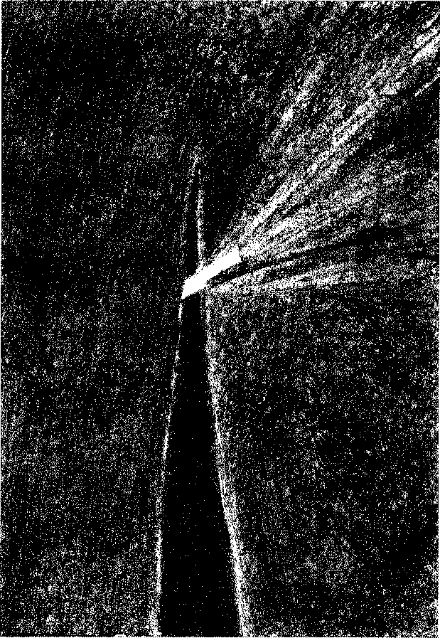

חיתה עוביה טפח ויעש בה פתח ויחזיקו את הפתח עד אשר עברו כל החמשה תלמידים ובעת עוברם נתעצל אחד טץ התלמידים אשר היה אחרון ונשמט הדלת מיד ר׳ יוסף ונסגר על רנל התלמיד ונלכד רגלו ויצעק מורי ורבי הצילני בי נלכדה רגלי מיד הוציא רבי יוסף הסכין וחתך בברזל סביב רגלו ויעבור והדלת חזר ממקומו.
ן ל(ז ר* ן לראש הר שעיר וילכו משם עד עת ערב וימצאו * בקעה והנה שם כמה חורבות וישמעו קול כלבים צועקים ויבואו לתוך החורבה והגה שם נחבאים שני כלבים שחורים גדולים מאד זכר ונקבה וכאשר קרבו אליהם ויקפצו עליהם לבלוע אותם והיה ביד ד יוסי הטסים ומיד הרגיש כי הוא סמא״ל ולילית ויושט ידו הימנית ויתן הטם בצואר הכלב הזכר והשמאלית על צואר הנקבה, ותלמידיו בידם חבלים ויקשרו אותם והטסים עליהם. ומיד כאשר ראו כי כלתה עליהם הרעה נפשטו מצורת כלב וגתלבשו בצורתם כצורת אדם ולהם כגפים ומלא עינים במו אש בוערה ויתחננו ויבקשו מרבי יוסי ליתן להם לחם ומים בדי להתקיים ולעמוד ויאמרו לו אדוני עתה הנה אנחנו עם כל מחנותינו כפופים ואסורים בידך ואין בנו כה עוד ועשה בנו כטוב בעיניך רק תן לנו במה לחיות בו כי הושלכנו ממחיצתינו אשר היינו נזוגים מזיו השכינה מאחורי הפרגוד ועתה למה נמות תן לנו מזון לחיותינו עד בואנו אל שעיר.
f רבי יוסי כאשר צווה ולא רצה לתת להם מאומה I ויהי המה הולכים בדרך רבי יוסי עם תלמידיו שמחים וטובי לב ופניהם פני להבים וסמא״ל ולילית עם כל מחגיהם הולכים ובוכים וישמח ר׳ יוסף והתחיל לזוח דעתו עליו ויאמר מי האמין לשמועתנו שהיו אומרים שלא יעלה בידינו והנה זה היום ישמחו השמים ותגל הארץ ויאמרו בגוים ה׳ מלך.
která byla na dlaň široká. Tím v ní vytvořil průchod. Udržovali ho, aby jím mohlo projít všech pět žáků. Když jím procházeli, poslední z žáků se zpozdil. Rabi Josef nad otvorem ztratil kontrolu a stěna sevřela žákovu nohu. Vykřikl: ״Učiteli, rabi, zachraňte mě. Má noha je v pasti.“ Rabi Josef vytáhl nůž, vyřízl v železe kolem nohy otvor a uvolnil ji. Otvor se poté znovu uzavřel.
Pak vystoupili na vrchol hory Seir, odkud šli dál až do setmění. Našli pla- ninu, na které bylo mnoho ruin. Byl slyšet štěkot psů. Vstoupili do ruin, kde se schovával mohutný černý pes s fenou. Když se k nim psi rozběhli a chtěli je pohltit, měl rabi Josef v ruce připravené tabulky. Jakmile rozpoznal, že je to Samael a Lilit, navléknul pravicí jednu tabulku na krk psa a na krk feny navléknul levicí druhou tabulku. Jeho žáci měli připravena lana, kterými psy spoutali, hned jak měli na sobě tabulky. Ti viděli, že je s nimi zle, odložili podoby psů a oděli se do svých skutečných podob, totiž do podoby lidí s kří- dly plnými očí žhnoucích jako oheň. Začali žadonit a prosili rabiho Josefa o chléb a vodu, aby se mohli občerstvit. Řekli mu: ״Náš pane. Vždyt jsme už se všemi svými zástupy podrobeni a spoutáni tvou rukou. Jsme už bezmocní. Jednej s námi, jak uznáš za vhodné, jen nám poskytni to, čím jsme živi. Vždyt jsme byli vyhnáni z našich sídel, kde jsme se živili září Sechiny zpoza opony. Proč bychom teď měli umírat? Nakrm nás, abychom zůstali živi, dokud nás nepřivedete na horu Seir.“
Rabi Josef, jak mu bylo nařízeno, odmítl a nic jim nepovolil dát. Rabi Jo- sef šel tedy spolu se svými žáky cestou nazpět. Radovali se, měli dobrou nála- du a jejich tváře doslova zářily. Samael a Lilit se všemi svými zástupy šli s nimi a naříkali. Rabi Josef se radoval a začal se vychloubat: ״Kdo uvěří naší zvěsti (.Iz 53,1) z těch, kteří říkali, že neuspějeme? Toto je den, kdy se zaradují nebesa a země se bude veselit a mezi národy řeknou: Hospodin je král.“ (lPa 16,31)
^ין ענה סמא״ל ויאמר ידעתי כי יכול תובל ולא יבצר ממך מזימה ויבכה בכיה גדולה ויאמר אדוני מה תפחד ממני ומכל מחנותי אין לנו עוד שום כה וחוזק והננו כולנו תחת ידך לעשות רצונך אלא יותץ לנו דבר מה להחזיק תחינו כי במה נעמוד ונתקיים עד בואנו שמה.
ד יוסף ויאמר לא אתן מאומה כאשר צווה ויהי כבואם * I קרוב להר שעיר לקח ר׳ יוסף קורט לבונה להריח בה. ויאמר סמא״ל ואם לא תתץ לי אכילה תץ לי מעט מזה הלבונה אשר בידיך להריח בה ויושט ר׳ יוסי את ידו ויתן לו מעט מהלבונה אשר בידו ויוציא סמא״ל ניצוץ אש מפיו וישרוף את הלבונה ועודינה ביד ד יוסי ויעל עשנה לאף סמא״ל וינתק את המוסרות והחבלים וישלך מעליו את טסי העופרת ויתנגד הוא עם חיילותיו ויפגעו בתלמידים וימותו מהם שנים מיד מקול התרועה אשר הריע סמא״ל וחיילותיו ושנים אחרים נפגעו ויצאו מדעתם ונשאר ת יוסף לבדו הוא ותלמיד אחד והוא עייף ויגע ומשתומם ולא ידע כי בנפשו נתן לו הלבונה והקטיר לפניו באופן שעשה אותו ע״ז ונתבטלו בוהות הקדושה שבטסי העופרת ע״י הקטרת ובעונות לא שמר דברי המלאכים ובאותו רגע היה בל ההר עשן חשך ואפלה ובת קול יצאת ואמרה אוי לך יוסף ואוי לנשמתך שלא שמרת אשר צויתה ועבדת ע״ז והקטרת קטרת לסמא״ל והנה הוא רודף אחריך לטרדך מן העולם הזה ועולם הבא. ותלמיד האחד נשאר עם ר׳ יוסי עייף ויגע וחלש והגיע עד שערי מות וישבו שם תחת אילן אחד במו שתי שעות וינוחו ואחר כך קברו שני התלמידים והלך לו רבי יוסף עם תלמידו האחד לחזור לדרכם ונהפכו תואר פניהם חשובים ירוקים וחלשים ביותר והשנים האחרים נכנם בהם שד וברחו והלכו להם אשר לא נודע באיזה מקום עד בי לבסוף באו
Na to mu Samael odpověděl: ״Věděl jsem, že jsi toho schopen a že nic nemůže překazit tvůj plán.“ Hořce zaplakal a pokračoval: ״Můj pane, proč se mě a mého zástupu obáváš? Už jsme naprosto bezmocní. Máš nás v moci a musíme konat tvou vůli. Dej nám však něco, co občerství našeho ducha. Jinak tu cestu nevydržíme.“
Na to mu rabi Josef odpověděl: ״Nic vám nedám! Jak jsem řekl.“ Jakmile se přiblížili k hoře Seir, rabi Josef vzal kousek kadidla, aby k němu přivo- něl. Samael řekl: ״Když mi nedáš nic k snědku, dej mi aspoň trochu kadidla, které neseš, abych k němu přivoněl.“ Rabi Josef natáhnul ruku s kadidlem a nabídnul mu z něj. Ze Samaelovy tlamy vyšlehla ohnivá jiskra a zapálila kadidlo, které měl rabi Josef ještě v ruce. Jakmile dým z kadidla vystoupil k Samaelovu nosu, zpřetrhal pouta a lana, odhodil olověné tabulky a napadl se svou tlupou žáky. Dva z nich okamžitě zemřeli, když uslyšeli řev Samaela a jeho tlupy. Další dva žáci při jejich útoku zešíleli. Zůstal pouze rabi Josef s jedním zcela vyčerpaným a hrůzou vyděšeným žákem. Neuvědomil si totiž, že tím, že Samaelovi poskytl kadidlo, kterým mu pak podkuroval, jednal jako modloslužebníci. Síly svatosti, které byly v olověných tabulkách, v důsledku zneužití kadila odstoupily. Tímto pochybením rabi nedodržel slova andělů. V tu chvíli byla celá hora plná kouře, dýmu a temnoty. Ozvala se Bat kol a řekla: ״Běda ti, Josefe! Běda tvé duši, která nestřežila to, co jí bylo nařízeno. Dopustil ses modloslužebnictví a podkuroval jsi kadidlem Samaelovi. Bude tě pronásledovat, aby tě vypudil z tohoto světa i ze světa, který přijde.“ S rabim Josefem zůstal jeden zcela vyčerpaný a zesláblý žák. Došli až k branám smrti, kde se pod jedním stromem asi na dvě hodiny posadili, aby si odpočinuli. Rabi Josef pak se svým jediným žákem pohřbili dva mrtvé žáky a společně vyrazili na zpáteční cestu. Jejich tváře potemněly, zbledly a povadly. Zbylé dva žáky posedli démoni. Uprchli a zmizeli bůhví kam. Nakonec se asi po měsíci
Rabi Josef natáhnul ruku s kadidlem a nabídnul mu z něj.
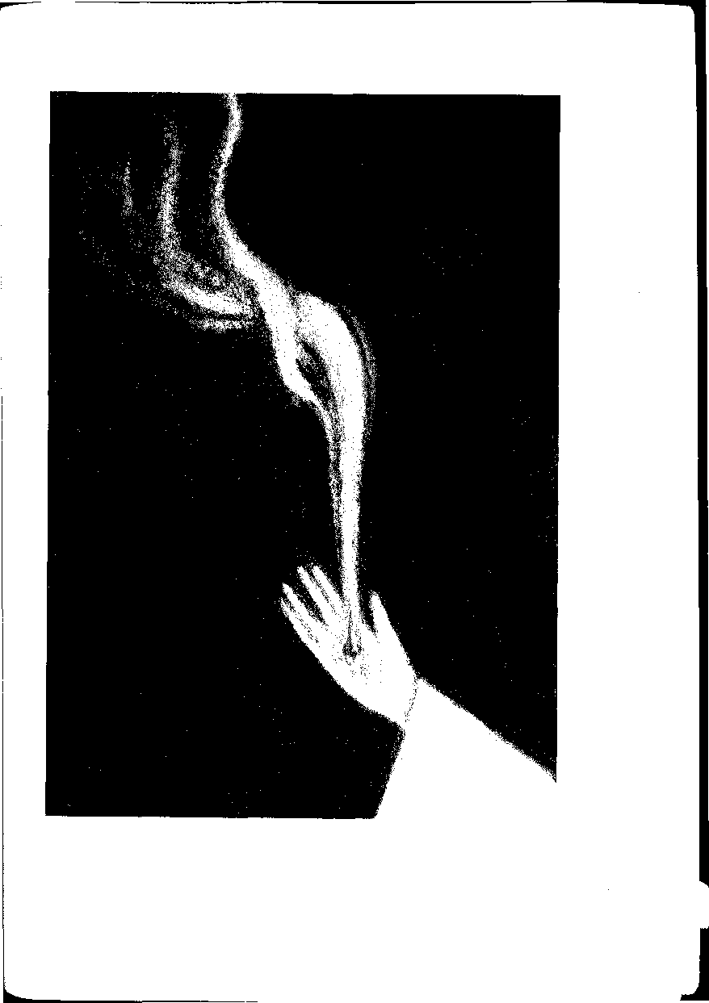

לעיר צפת אחר חדש ימים ומתו בקרוב מחמת הצער שהיו מצערים אותם השדים.
ואחרי זאת הגיע ד יוסף לעיר צידון ושם ישב ויצא לתרבות רעה כיון שראה שלא נעשתה עצתו ובפרט ששמע הבת קול הגז׳ נתייאש מן העולם הבא וכרת ברית עם לילית המרשעת ומסר עצמו בידה ותהי לו לאשה והיה מטמא עצמו בבל טומאות עד בי בשמות הקדש ושאר שמות והשבעות אשר היה יודע היה משתמש בהם להרוג והיה משביע רוחין ושדין בכל לילה להביא לו את אשר יחפוץ וכה משפטו ימים רבים עד בי אהב מכל הנשים אשת מלך יון והיה מביא אותה כמעט בכל לילה ובבקר היה מצוה להחזירה. ויהי היום ותאמר המלבה אל המלך כי בכל לילה בחלומי מביאים אותי למקום אחד ונזקק לי איש אחד ובבקר אני מוצאת את עצמי במיטתי ואני מלוכלכת משכבת זרע ולא ידעתי מאין יבא לי זה אז המלך הרניש בדבר ושלח לקרוא לחרטומים ושם אותם שומרים בבית המלכה עם נשים אחרות ויאמר אליהם שיהיו מוכנים וזריזים בהשבעות ושמות הטומאה לעכב אותם שיבואו לקחת המלכה וכן עשו וישבו על משמרתם. ובלילה ההוא באו השדים כמצות ר׳ יוסי ומיד הרגישו ועשו פעולות והשביעו אותם לדעת מה זה ועל מה זה ויאמרו השדים אנו שלוחי רבי יוסף אשר יושב בצידון מיד המלך שלח שר צבא אחד בספרים ומנחה לשר צידון כי מיד ישלח לו לר׳ יוסף חי להינקם ממנו ולעשות בו יסוריץ קשים.
ויהי כאשר ראה ר׳ יוסף כי כלתה אליו הרעה ויודע הדבר על פי השדים אשר שלח מיד קודם שהניע הכתב לשר צידון הלך והשליך עצמו לים ומת.
objevili ve městě Safedu, kde brzy na následky utrpení, kterým je démoni soužili, zemřeli.
Po těchto událostech přišel rabi Josef do města Sidonu, kde se usadil. Zde propadl špatným mravům. Viděl totiž, že se jeho plán nezdařil. Navíc slyšel Bat kol, jak mu bere naději na budoucí svět. Uzavřel tedy smlouvu se zlovolnou Lilit. Vydal se do jejího náručí a ona se stala jeho ženou. Poskvrnil se všemi možnými oplzlostmi. Svatá jména i jména ostatní včetně zapřísa- hání, která znal, zneužíval dokonce i k zabíjení. Každou noc zaklínal duchy a démony, aby mu přinesli, co si přál. Tak to prováděl mnoho dní, dokud se nezamiloval do ženy řeckého krále. Téměř každou noc si ji pomocí démonů nechával přinášet a k ránu ji zase nechával vrátit na její lůžko.
Jednoho dne řekla královna králi: ״Každou noc jsem ve snu unášena na nějaké místo, kde mě jakýsi muž zneužívá. Když ráno procitám na svém lůž- ku, jsem potřísněna semenem. Netuším, odkud se bere.“ Král byl otřesen. Ihned nechal přivolat čaroděje a přikázal jim, aby spolu s ostatními ženami hlídali v královnině paláci. Nařídil jim, aby byli ve střehu a svým zaříkáním a tajemnými formulemi zadrželi ty, kteří by se snažili královnu unést. Čaro- dějové se tedy připravili a zůstali na stráži.
V noci přišli na příkaz rabiho Josefa démoni. Hned jak čarodějové za- větřili, pustili se do díla a zapřísahali je, aby oznámili, co jsou zač a proč tu jsou. Démoni jim odpověděli: ״Poslal nás rabi Josef, který sídlí ve městě Sido- nu.“ Král neváhal a vyslal velitele svého vojska s průvodním psaním a s dary za vládcem města Sidonu, aby mu rabiho Josefa vydal živého. Chtěl se mu totiž pomstít a krůtě ho mučit.
Když se však rabi Josef od démonů, které vyslal, dozvěděl, že je s ním zle, skočil do moře. Svůj život ukončil dříve, než se dopis dostal do rukou správce města Sidonu.
ואני התלמיד החמישי נשארתי לבדי מוטל על ערש דוי בל ימי ואין רפואה למבתי ובל אברי מרתתין ואין לי מנוחה מן השדים וכתבתי זה המעשה לזברון וה׳ ירחם עלי ויאמר לצרותי די. כה דברי התלמיד יאודה מאיר אשר היה במעשה הגדול הנדל מד יוסף דילה דיינה, עד באן:
Já, pátý žák, jsem po všechen čas upoután na lůžku. Všechny údy se mi třesou, démoni mi nedopřejí chvilku klidu. Na má trápení není žádný lék. Sepsal jsem tento příběh, aby neupadl v zapomnění. Kéž se nade mnou Hos- podin slituje a mé utrpení ukončí. Až potud slova Jehudy Meira, jednoho z žáků, kteří byli přítomni velikému dílu rabího Josefa de la Reiny.
Doufej v Hospodina celým svým srdcem, na svůj rozum však nespoléhej {Př 3,5).
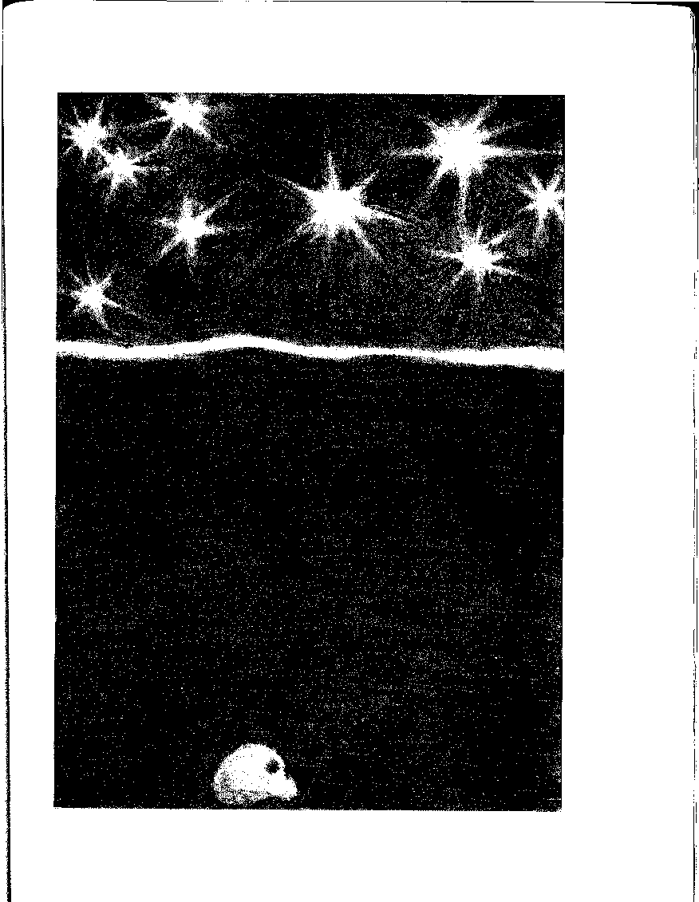

ן<^יל המעתיק העתקתי אותו מכתבים ישנים בלויים מאד אשר מצאתי אותם בגניזות ספרים אשר בצפת תוב״ב בכאן וכתבתי המעשה הזה לאות ולזכרון למען אשר לא יקרב איש זר להביא הגאולה הנם שאפשר שיפציר הדבר בחכמתו. ונם מזה נהיה למוסר והשכל במה שאמר שלמה בחכמתו בטח אל ה׳ בבל לבך ואל בינתך אל תשען שהיה ראוי שלא יבטח על בינתו וחכמתו ויהיה בטחונו בהקב״ה ונם שמזה יראה האדם במה מתחזק ם״מ וסיעתו מעונותינו שבשביל דבר מועט כזה נתבטל כה קדושת השמות הקדושים ונתגבר וחזר למקומו ונם יראה כמה נתל בה השמות הקדושים ובזה ילמד ליראה את השם הנכבד הנורא ויחזור בתשובה שלימה לפניו יתברך ובזה יבא הגאולה השלימה ע״י הקב״ה בעצמו יחזיר שכינתו למען קדשו ויאודה וישראל בבנין אריאל ובביאת הנואל אכי״ר.
תושלב״ע.
Já, opisovač, jsem ho přepsal z velmi starých a vetchých spisů, které jsem nalezl v genize města Safedu, necht; je rychle postaveno a zbudováno za našich dnů. Opsal jsem tento příběh pro výstrahu, aby se na něj nezapomnělo. Aby se žádný nehodný člověk nesnažil urychlit spásu, a to ani tehdy, kdyby šiji svou moudrostí dokázal vyprosit. Rovněž z toho plyne poučení a zamyslení o tom, co moudře řekl Šalomoun: Doufej v Hospodina celým svým srdcem, na svůj rozum však nespoléhej (Vi 3,5). Člověk by neměl spoléhat pouze na svůj rozum nebo na svou moudrost. Měl by doufat ve Svatého, budiž požehnán. Člověk se z tohoto příběhu může také poučit, jak moc Samael se svou tlupou sílí z našich přestoupení. Vždyí pouze maličkost způsobila, že moc svátých jmen přestala působit a Samael nabral sil a vrátil se na své místo. Z příběhu je také zjevné, jak mocná svátá jména jsou. Z toho všeho by se měl člověk naučit bázni před slavným a hrozným jménem a navrátit se v dokonalém pokánípřed tvář Požehnaného. Jedině tak přijde konečné vykoupení a sám Svatý, budiž požehnán, pro svou svatost a kvůli Judovi a Izrae- li navrátí Sechinu do stavby Ariel a nastane příchod Vykupitele. Amen, taková budiž Jeho vůle.
Završeno a dokončeno k chvále Boží, Stvořitele světa.


Dodatky

Rabi Avraham ben Eliezer ha-Levi: Úryvek z Igeret sod ha- geula
[Roku 5250 (1490) mělo nastat vykoupení.]
Nebyli jsme toho však hodni, nebot dvacet let před rokem 5250 žil jistý člověk, který zneužíval královskou korunu. Rozhodl se, že přivolá na zemi Samaela a jeho sluhu Amona z No, zláme jim křídla, pokoří jejich moc, spou- tá je a vykoření vládu Edomu ze světa. Padne-li totiž jejich svazek, padne i Edom. Podle mého soudu měl takový záměr i rabi Pinchas, otec Nachmana, pokoj s ním. V knize o Nachmanových proroctvích je uvedeno, že to rabi Pinchas zamýšlel provést. Na základě jisté tradice bylo nutné, aby onen muž shromáždil deset učenců před vchodem do modloslužebného domu stojící- ho v polích. V okamžiku, kdy by Samael sestoupil, mělo k němu přistoupit všech deset mužů a nasadit mu na hlavu měděnou přilbici s vyrytým jménem o čtyřiceti dvou písmenech. Pak mu měli říct: ״Jméno tvého Pána je na tobě.“ (■Gitin 68a) Tím by byl spoután, padnul by a nemohl by vstát. Ten muž měl mít na ruce zlatý prsten s vyrytým jménem o čtyřiceti dvou písmenech spolu s ostatními svátými jmény. Začali tedy zaříkávat Samaela a jeho služebníka Amona z No. Během zaříkávání se zvedl prudký a silný vichr, nastalo krupo- bití a hřměly blesky. Nakonec na zemi sestoupil Samael a Amon z No v po- době zmijí. Zdá se mi, že v knize, ve které jsem nalezl toto vyprávění, bylo napsáno, že Samael byl vysoký jako trám, kdežto Amon z No byl o něco men- ší. Zmiňuji to proto, že uběhlo mnoho času od chvíle, co jsem spatřil tento příběh. Jeden důvěryhodný muž mi vyprávěl, že viděl Amona z No na vlastní oči, když ho donutil přijít, aby napsal odpověď na jednu otázku. Jeho tělo mělo podobu hada o velikosti dvou loket. Měl ruce a nohy. Hlava se podobala hlavě kocoura. Oči mu zářily jako žhavé uhlíky. Když se odějí do vzduchu,
aby mohli sestoupit dolů, jeví se v takových podobách. Jakmile učenci spatřili tento ohromný výjev, popadl je strach a rozutekli se. Zůstal pouze muž, který je zapřísahal, neboť byl v podobných praktikách zkušený a srdce měl jako lev, takže se nepolekal ani nezděsil. Přistoupil k Samaelovi a nasadil mu na hlavu měděnou přilbu, avšak pochybil tak, jako opilec vrávorá ve vlastních zvratcích (Iz 19,14). Samael a jeho služebník Amon z No s ním mluvili lstivě a řek- li mu: ״Víš, že přestože jsme spoutáni, není toto pouto nijak pevné. Vždyť to stejné by mohli udělat i jiní mudrci, avšak neudělali to. Chtěli jsme být spoutáni tvou rukou a stát se tvými služebníky. Pokud však uděláš následující: Vejdi do tohoto domu, připrav stůl a zapal na něm příslušné kadidlo. Mocí tohoto kadidla budeme spoutáni navěky.“ Šálili ho, až ho obelstili, aniž by si v tom spěchu uvědomil, že mu lžou, aby se osvobodili. Tento skutek byl totiž modloslužbou, která měla znesvětit svatost prstenu, jakmile s ním vejde do nečistého domu modloslužby a vykoná to, co mu řekli. Ihned, jakmile začal stoupat dým z kadidla, získali křídla, obrátili se a vystoupili vzhůru. Ten muž tak zhřešil před Pánem, provinil se Hospodinu a nesl hřích mnohých {Iz 53,12). Viděl jsem totiž jakéhosi znalce dotazování andělů, kterému jeho anděl odpověděl, že tento skutek zapříčinil prodloužení vyhnanství {galut) o 40 let.

Rabi Šelomo ben Jaakov Ajlon (Solomon ben Jacob Ayllon): Příběh o Josefu Dolfinovi
Budu vám vyprávět hrůzostrašný příběh, který svým žákům jednou odhalil Boží muž rabi Jicchak Lurija. V Knize o převtělování je popsáno, jak za rabim Jicchakem Luriou jednou doběhnul černý pes. Ari svým žákům řekl: ״Do tohoto černého psa se převtělila duše rabiho Josefa Dolfiny. Usiluje u mě o nápravu za událost, kterou prožil ve svém minulém životě.“ Tolik je psáno v Knize o převtělování. Příběh tam ale popsán není. Rabi Jicchak však tento
příběh vyprávěl svým žákům. Musel ho znát prostřednictvím Božské inspirace - je totiž známo, jak svátý muž to byl. Já jsem příběh přejal ve svátém jazyce od velkého gaona, našeho učitele a mistra, rabiho Selomo Ajlona, vrchního soudce svaté sefardské komunity v Amsterodamu. Příběh je následující:
Ve svaté zemi v Hebronu žil zbožný muž, vynikající znalec zákona zběhlý v Tóře a ve zbožném způsobu života. Tento zbožný muž studoval Tóru do hloubky a byl znalcem pravé moudrosti, moudrosti kabaly. Tehdy byl nalezen rukopis svaté knihy Zohar, který byl pak odhalen celému světu. Tento zbož- ný muž, rabi Josef, měl ze Zoharu obrovskou radost. Shromáždil kolem sebe kroužek učenců a společně studovali kabalu dnem i nocí. Téměř nepopsatel- ným způsobem umrtvovali své tělesné schránky. Rabi Josef své společníky v askezi předčil. Všechny své dny trávil v odloučení za přísného půstu. Když ho společníci opustili, zamkl se do oddělené místnosti a modlil se s velkým zanícením. Toto prováděl každý den. Přes noc ležel na holé zemi, válel se v popelu a naříkal kvůli zničení Chrámu. Opakoval to tak dlouho, dokud se mu nezjevil Elijáš a neprozradil mu skrytá tajemství a kombinace svátých jmen. Elijáš za ním chodil každý den. Rabi Josef se modlil vznešené modlitby, každý den plakal a naříkal, až mu Bůh vyjevil konec dnů a brzký příchod spra- vedlivého spasitele, který shromáždí Izrael z vyhnanství. Od té doby se mu však Elijáš přestal zjevovat. Když rabi Josef viděl, že Elijáš k němu nepřichází, velmi se kvůli tomu rmoutil, naříkal v modlitbách a prosbách a ještě více své tělo umrtvoval, postil se a ponořoval do mikve. Takto trpěl po následujících čtyřicet dnů, během nichž neustále volal: ״Elijáši, Elijáši, kde jsi? Kde otálíš? Proč se mi neukážeš?“
Jakmile uplynulo těchto čtyřicet dnů, přišel za ním Elijáš a řekl: ״Ty smr- dutá kapko semene, nejsi víc než pouhý prach a popel. Proč svými modlit- bami burcuješ horní a dolní světy? Copak nevíš, že dosud žádnému člově- ku, dokonce ani prorokům, nebyly takové věci vyjeveny? A kolik mudrců, zbožných a svátých mužů se za ně marně modlilo. Vždyť to jsou tajemství a mystéria, která dosud nebyla nikomu zjevena. Svým nářkem a pláčem nic nezmůžeš.“ Když zbožný muž Elijáše vyslechl, začal plakat a naříkat. Posléze
člověka ani zvíře, které by ji neslo, dokud se neocitla na lůžku rabiho Josefa. Pokaždé viděla, jak s ní spí. Přesto ze sebe nebyla schopna vydat ani hlásku. Byla vyděšená a zmatená z toho, jak se na takovém místě ocitla. Ráno těsně před svítáním pak byla odnášena zpět do svého paláce. Celé dva měsíce si rabi Josef nechal mocí svátých jmen přinášet královnu Dolfinu. Proto se podle královny nazývá rabi Josef Dolfina.
Nakonec ale královna přece jen přišla za králem a řekla mu vše, co se jí každou noc děje. Král se vyděsil a řekl královně: ״Jistě velmi dobře znáš vzhled muže, k němuž jsi každou noc unášena.“ Královna odvětila: ״Ano můj králi. Kdyby ten muž stál zde, poznala bych ho.“ Potom dopodrobna králi popsala jeho podobu.
Král využil veškeré výzvědné prostředky, které měl k dispozici, aby vše prošetřil. Nakonec se ukázalo, že tou osobou je rabi Josef, který žil poblíž měs- ta a o jehož neuvěřitelných činech se mezi lidmi povídalo. Jeho podoba přesně odpovídala popisu královny. Král Francie k němu vyslal posly, aby ho k němu ihned přivedli. Když poslové vtrhli do domu rabiho Josefa, celý ho prohledá- li, ale nikoho nenalezli. Najednou se ozvalo: ״Co po mně chcete? Jsem zde. Vratte se ke králi a řekněte mu, že ho netoužím spatřit a nechci k němu přijít. Pokud mi něco chce, at mi přes vás pošle zprávu.“ ״Kde jsi? Ukaž se nám!“ zvolali poslové. Hlas sice slyšeli, ale nikoho neviděli. Odpověděl jim: ״Jděte za svým králem a řekněte mu, co jsem vám řekl. Proti mně jste bezmocní.“
Poslové z toho byli zmatení a vyděšení. Spěchali ke králi a řekli mu vše, co se stalo, a co mu rabi Josef vzkazuje. Řekli mu také, že se jedná o Žida. Jakmile to král uslyšel, poslal Židům vzkaz, v němž jim nařizoval, aby mu rabiho Josefa dovedli. Museli ho tedy ke králi předvést. Židé se tím velmi trápili. Věděli totiž, co vše rabi Josef pomocí svátých jmen dokáže. Proto se ho obávali ke králi odvést. Kdo ví, co by před ním učinil. Mohlo by to, nedej Bože, vést až k pogromu.
Poslali tedy rabimu Josefovi vzkaz, aby svými skutky nevystavoval Izrael nebezpečí a aby se neprotivil vůli krále a vydal se mu na milost. Všemi do-
stupnými prostředky a přímluvami se pak pokusí rabího zachránit. Pokud by to nechtěl učinit, bude exkomunikován ve všech synagogách a studovnách troubením na šofar a mocí svátých jmen. Žádné zázraky mu pak už nepomo- hou.
Když rabi Josef vyslechl tento vzkaz, uvědomil si, že pro něj není záchrany. Obzvláště tehdy, postaví-li se proti němu i Židé. Z krále strach neměl, ale proti Židům byl bezmocný. Vystoupil tedy na vysokou horu a ukončil svůj život skokem ze srázu.
Židé o jeho smrti ihned informovali krále a vysvětlili mu, že byl šílený a ve svém pomatení si sáhl na život. Král nařídil, aby byl pohřben se všemi poctami, nebot se doslechl, že to kdysi býval velký muž a že všechny tyto skut- ky konal v pomatení mysli. Králi bylo učiněno zadost a země zůstala v míru.
Moji milí, z tohoto příběhu se můžeme poučit, jak velkou moc sitra achra má. Dokonce i tak zbožný muž nedokázal svou zbožností vzdorovat a byl la- pen do její moci. Byl ztrestán a převtělil se do černého psa. Rabi Jicchak Luria, blahé paměti, duši rabího Josefa Dolfiny napravil. Tak to zjevil rabi Jicchak Luria, blahé paměti, svým žákům, jinak by tento příběh zůstal zapomenut. Člověk by tedy neměl být překvapen, pokud uvidí někoho provádět neuvě- řitelné činy. Děje se to prostřednictvím sitra achra. Držme se od takových lidí co nejdál. Matou a kazí svět, páchají mnoho zla, ale dobro žádné. Buďte celým srdcem se svým Bohem. Nepotřebujeme žádného proroka kromě Eli- jáše, necht se brzy vrátí s dobrým poselstvím o spáse a útěše, brzy za našich dnů. Amen.

Glosář
Adonaj - doslova ״můj Pán“. Jedno z biblických Božích jmen. V liturgii se namísto jména —» Havaja čte právě Adonaj. Mimo synagogu se většinou nevyslovuje ani Adonaj, ale pouze Ha-Sem, tj. ״Jméno“.
Akatriel - jméno anděla, o němž se zmiňuje Talmud, Berachot 7a: ״Rabi Jiš- mael ben Eliša řekl: Jednou jsem vstoupil do nej vnitřnější [svatyně], abych pálil kadidlo, a spatřil jsem Akatriela Jah, Hospodina zástupů, jak sedí na vysokém a vznešeném trůnu...“
Amalek - Amalek byl synem Elifaze, který byl synem —> Ezaua (viz Gn 36,12). Jeho potomci - Amalekitští — jsou považováni za úhlavní ne- přátele Izraele. Amalekitští jako první zaútočili v Refidim na Izraelce pr- chající z Egypta a svedli s ním bitvu, v níž byli poraženi. Hospodin poté prohlásil, že Amalekovu památku nadobro vyhladí (Ex 17,14). Amalek se stal synonymem nepřítele Židů. Všichni, kteří usilují o vyhlazení Izraele, jsou z tohoto pohledu považováni za potomky Amaleka (Agag, Haman, Římané a v novější době nacisté). Z konkrétní podoby kmene vzešlého z Amaleka se tedy časem stal abstraktnější pojem, který představuje anti- semitismus jako takový.
Amida — jinými názvy jsou Tefila (modlitba) nebo Semone esre — modlitba osmnácti respektive devatenácti požehnání, která se pronáší třikrát denně (při ranní modlitbě - šacharit, odpolední modlitbě - mincha a večerní modlitbě - maariv). Je ústřední složkou všech tří bohoslužeb. Při jejím pronášení se musí stát - odtud název Amida, tj. ״vstoje“. Po modlitbě Amida následuje Tachanun, tj. —> nefilat apaim.
Amon z No - původem egyptské božstvo (pravděpodobně z Théb - No). V Bibli se o něm vyskytuje zmínka na více místech: Na 3,8; Ez 30,14—16; JerA6,25.
Ariel - doslova ״Boží lev“. Poetické přízvisko Chrámu nebo Jeruzaléma.
Asija — Svět učinění. Nejspodnější ze čtyř světů (postupně od nejvyššího k nejnižšímu): Acilut — svět emanace, Berija — svět stvoření, Jecira — svět utváření, Asija - svět učinění. Hmotný svět je podle kabalistického učení nejspodnější úrovní světa Asija.
Bat kol - doslova ״dcera hlasu“. Nebeský hlas, který po skončení proroctví člověku vyjevuje Boží vůli.
Safed (Cfat) - město v Horní Galileji položené na hoře v nadmořské výšce 700 m nad mořem. Město proslulo působením plejády význačných kaba- listů. Z těch nejznámějších to byli například rabi Moše Kordovero, rabi Elijahu di Vidas, rabi Jicchak Lurija, rabi Chajim Vital, rabi Josef Káro a mnoho jiných.
Sidon — Město ležící asi 40 km severně od Tyru v dnešním Libanonu.
Donme — turecky ״odpadlík“. Takto byli označováni přívrženci Sabataje Ce- viho, kteří navenek přijali islám a současně zachovali některé prvky judai- srnu.
Edom —> Ezau
Efa — objemová míra — cca 36 litrů.
Ekje — (alef-he-jod-he) jedno z biblických Božích jmen odvozené z verše Ex 3,14.
Elijáš - prorok Elijáš. Biblický prorok, který je v židovské tradici úzce spjat s obřízkou. V Talmudu a později zejména v kabalistické literatuře Elijáš zjevuje skryté výklady Tóry. Jeho další úlohou je zvěstování Mesiáše.
Erelim — řád andělů. Deset andělských kategorií, mezi nimiž Erelim figurují, vypočítává například Rambam in Milne Tóra, oddíl Hilchot jesodej ha- -Tóra, kap. 2, odst. 7.
Ezau — syn patriarchy Izáka a Rebeky, bratr Jákoba. V Bibli je ztotožněn s Edomem (Gn 25,30; 36,1). Jeho potomkem je věčný nepřítel Izraele —> Amalek.
Gematrie — číselná hodnota hebrejských slov. Každé písmeno hebrejské abe- cedy má číselnou hodnotu. V hebrejštině lze tedy spočítat číselnou hod- notu každého slova.
Geniza — úložiště posvátných knih a svitků.
Havaja — doslova znamená ״bytí“, ״existence“. Toto slovo obsahuje stejná písmena jako čtyřpísmenné Boží jméno {Tetragrammaton), avšak v jiném pořadí. Jelikož Boží jméno je zakázáno vyslovovat nadarmo {Ex 20,7), po- užívají se místo něj opisy. Slovo Havaja je jedním z nich. Podobné využití má slovo Ha-Sem (״Jméno“).
Havaja rozepsané písmeny he — יוה הה וו הה. Číselná hodnota takto ro- zepsaného jména je 52, což odpovídá číselné hodnotě slov kelev ((כלב ״ —pes“ a ben (|״ — (בsyn“.
Jichud (pi. jichudim) — doslova ״spojení“, ״sjednocení“. Projevení jednoty Boží vůle s projeveným stvořením. Této jednoty je dosahováno koncent- raci na různá Boží jména a jejich sjednocování.
Kabala - obecně ״tradice“. Specificky se ale jedná o esoterické učení judais- mu. Skrytý význam Tóry.
Kabala maasit — praktická kabala. Odvětví kabaly zabývající se mocí Božích jmen. Samotní kabalisté její praktikování zakazují.
Kavana (pl. kavanot) — doslova ״záměr“. Soustředění při vykonávání přiká- zání nebo rituálního aktu. Kabalisté rozvinuli pro jednotlivá přikázání, modlitby, svátky apod. specifické koncentrace na rozličná Boží jména.
Kišon — přibližně 70 km dlouhá řeka protékající údolím Jezreel a ústící do Středozemního moře v přístavním městě Haifa.
Kelipot (sg. kelipa) — ״skořápky“ obklopující a zakrývající svatost, čímž umožňují existenci zla.
Lilit — démonka, která škodí novorozencům a svádí muže. Podle rabínské tradice byla první manželkou Adama. Jejím mužským protějškem je —*■ Samael.
Merkava - doslova ״vůz“. Vůz Boží slávy, jehož vize je popsána v Ez 1. Je centrem zájmu tzv. hejchalotické literatury.
Meron - zemědělská usedlost v Horní Galileji. 5 km od —* Safedu, 47km od Haify.
Metatron - často je považován za největšího z andělů. Někdy je ztotožňován se sar ha-panim (kníže tváře), který stojí tváří v tvář Bohu, jindy zase se sar ha-olam (kníže světa) nebo z biblickým Henochem.
Mincha - doslova ״oběť“. Odpolední modlitba. Mincha je jednou ze tří hlav- nich denních modliteb. Název této modlitby je pravděpodobně odvozen z lKr 18,36: ״I stalo se [v době], kdy se přináší oběť {mincha), že přistou- pil prorok Elijáš...“.
Nefilat apajim — padnutí na tvář. Součást prosebné modlitby tachanun, která obsahuje vyznání z hříchů a prosby o Boží milosrdenství. Pronáší se po
opakování Amidy kantorem při ranní (.šacharit) a odpolední (mincha) bo- hoslužbě. Modlící se při ní spočine hlavou na paži. Dříve bylo zvykem, že si modlící lehali na zem.
Nekudot - samohlásková znaménka. Jelikož hebrejština zapisuje pouze sou- hlásky, pro zápis samohlásek používá tzv. nekudot, doslova ״body“. Neku- dot se píší nad, do a pod písmena v podobě čárek a teček.
Pitum ha-ketoret — doslova ״složky kadidla“. Pasáž v ranní modlitbě složená z úryvků z Talmudu (Bavli Kerajtot 6a a Jerušalmi, Joma 4,5) pojednávají- cí o složení chrámového kadidla.
Samael — kníže démonů (—» kelipok), identický se satanem. Strážný anděl —»• Ezaua. Jeho ženským protějškem je —» Lilit.
Sandalfon - vznešený anděl, který podle Talmudu (Chagiga 13b) stojí noha- ma na zemi a hlavou sahá do nebes. Stojí za —> merkavou a plete z modli- teb Židů koruny pro Stvořitele.
Seir — pohoří, kde sídlil —> Ezau (—» Edom).
Serafim — řád andělů. Deset andělských kategorií, mezi nimiž Serafim figu- rují, vypočítává například Rambam in Míšně Tóra, oddíl Hilchot jesodej ha-Tóra, kap. 2, odst. 7•
Sitra achra — doslova ״odvrácená strana“. Označuje síly zla —» kelipot, které vede Samael a Lilit.
Smicha — ordinace na rabína.
Svět, který přijde (Olam ha-ba) — svět, v němž budou spravedliví po zmrt- výchvstání odměněni za své skutky. Podle Talmudu, Berachot 17a: Svět, kde ״spravedliví sedí s korunami na hlavách a těší se ze záře Boží přitom- nosti“.
Saliach — doslova ״posel“, ״vyslanec“. Vyslanci Erec Jisrael, kteří v jiných zemích na základě pověřovacích listin vybírali peníze pro místa, kde se studuje Tóra, případně na pomoc chudým. Tito poslové bývali často vý- značnými rabíny a učenci.
Sedlina - Boží přítomnost. Podle Talmudu přebývá Sechina například mezi učenci studujícími Tóru nebo mezi minjanem, tj. mezi minimálně deseti Židy shromážděnými k modlitbě. Po zboření Chrámu přebývá Šechina ve vyhnanství.
Šofar — zvířecí roh, který se používá při židovských svátcích (Ros ha-ša- na) a slavnostních příležitostech. Zvuk šofaru bylo slyšet na hoře Sinaj (Ex 19,16-19). Jeho zvuk má ohlásit příchod Mesiáše.
Talit — modlitební šál s třásněmi (cicit) na každém ze čtyř rohů, který nosí muži při bohoslužbách a svátcích. Jeho nošení je přikázáno Tórou: Nu 15,37-41 z.Dt 22,12.
Tefilin - kožené modlitební řemínky s krabičkami (hebr. batim — doslova ״domy“), které obsahují verše z Tóry psané na pergamenu. Vážou se na levou ruku a na hlavu. Nosit je mají muži během ranní modlitby všedního dne.
Tetragrammaton — čtyřpísmenné Boží jméno —> Havaja.
Tiberias - město ležící v Dolní Galileji v nadmořské výšce 200 m pod úrovní mořské hladiny.
Tóra — pět knih Mojžíšových.
Viduj - kolektivní vyznání hříchů začleněné do liturgie.
Vyložené jméno - Sem ha-meforaš. Rozepsaná podoba Božího jména —» Ha- vaja.
Zohar - doslova ״záře“. Kabalistický komentář kTóře psaný formou midraše. Tradičně je za jeho autora považován rabi Simeon bar Jochaj.

Použitá literatura
Avraham ben Eliezer ha-Levi. Nevuat ha-jeled. Tel Aviv: Aharon Berezani a syn, 2005.
Dan, Joseph. The Heart and the Fountain. New York: Oxford University Press,
2002.
Friman, Avraham Chajim. ״Úvod ke knize Juchasin ha-šalem.“ In: Avraham Zakut. Sefer Juchasin ha-šalem. Jeruzalém: Cevi Filipovsky,1963.
Goldish, Matt. The Sabhatean Prophets. Cambridge, Massachusetts, and Lon- don: Harvard University Press, 2004.
Chajim Vital. Saarej keduša ha-šalem. Tel Aviv: Aharon Berezani a syn, 2005.
Idel, Moshe. ״Jewish Magic from the Renaissance Period to Early Hasidism.“ In: J. Neusner (ed.). Religion, Science and Magic in Concert and Conflict. New York: Oxford University Press, 1989, s. 82—117.
Idel, Moshe. ״Jewish Mysticism Among the Jews of Arab/Moslem Lands.“ In: The Journal for the Study of Sephardic & Mizrahi Jewry, 2007, s. 14—39.
Idel, Moshe. ״Jewish Mysticism in Spain. Some Cultural Observations.“ Espa- cio, Tiempoy Forma. Serie III. História Medieval t. 7, 1994, s. 289—314.
Idel, Moshe. Messianic Mystics. New York: Yale University Press, 1998.
Idel, Moshe. ״Jewish Reactions to the Expulsion from Spain.“ In: The Expul- sion from Spain and the Holocaust: The Jewish Community Response, 1990.
Idel, Moše. Kabala, nové pohledy. Praha: Vyšehrad, 2004.
Johnson, Kelly Scott. R. Joseph della Reina and his Damnation in the Fiction of I. B. Singer (disertační práce). Montreal: McGill University, (ročník neuveden).
Josef Sambari. Sefer Divrej Josef le-rabi Josef bar Jicchak Sambari, ed. S. Schto- ber. Jeruzalém: Machon ben Cevi, 1994.
Konforte, David. Kore ha-dorot. Berlin: Rabi Avraham ben Aser a spol., 1846.
Moše David Gaon. Jehudej ha-mizrach be-erec Jisrael. Jeruzalém, 1938.
Moše Kordovero. Pardes Rimonim. Jeruzalém: Jarid ha-Sfarim, 2000.
Moše Zakuto. Soršej ha-šemot. Jeruzalém: Nežer Sraga, 1999.
Moškovič, Cevi (ed.). Ocar ha-Sipurim (díl 12). Jeruzalém: Cevi Moškovič, 1955.
Naftali Jaakov ha-Kohen. Ocar ha-gedolim alufej Jaakov (díl 4). Haifa: 1966.
Newman, Jaakov, Sivan, Gavriel. Judaismus od A do Z. Praha: Sefer, 1998.
Pět knih Mojžíšových. Přeložil Efraim Sidon. Praha: Sefer, 2012.
Sefer ha-Zohar (s komentářem Matok mi-dvaš). Jeruzalém: Daat Josef, 2005.
Scholem, Gershom. Kitvejjad be-kabala. Jeruzalém: Chevra le-hocaat sefarim al jad ha-Universita ha-Ivrit, 1930.
Scholem, Gershom. ״Le-maase rabi Josef de la Reina.“ In: A. Altmann, S. Stein (ed.). Studies in Jewish religious and intellectual history. London: University of Alabama Press, 1979, s. 101-108.
Scholem, Gershom. Sabbatai Sevi: The Mystical Messiah, 1626-1676. Prince- ton: Princeton University Press, 1973.
Sládek, Pavel. Rasi (1040—1105): vznik biblického komentáře ve frankoporýn- ských židovských centrech. Praha: Academia, 2012.
Sládek, Pavel. Malá encyklopedie rabínského judaismu. Praha: Libri, 2008.
Sláma, Petr. Tanu Rabanan. Praha: Vyšehrad, 2010.
Selomo Namaro ha-jerušalmi. Maase Nora rabi Josef de la Reina im chamiša talmidav. Varšava: Jehuda Lajb Morgenštern, 1905.
Torat ha-gilgul. Jeruzalém: Ahavat Salom, 2005.

Elektronické zdroje
Collectanea of kabbalistic and magical texts in Hebrew. On-line: http://www.e- -codices.unifr.ch/en/list/one/bge/cl0l45 (6. 9. 2011).
Kantrowitz, D. (ed.). Judaic Classic Library [CD-ROM]. Verze 2.2. Davka Corporation and Judaica Press, Inc., 2001.
The Torah CD-RomLibrary [CD-ROM]. Verze 2.4. Jeruzalém: Chevrat De Be Es Machševim, 2007•
Wigoder, G., Seckbach, E (ed.). Encyclopaedia Judaica [CD-ROM]. Verze 1.0. Jeruzalém: Judaica Multimedia (Israel) Ltd., 1997.



STRAŠLIVÝ PŘÍBĚH RABÍHO
JOSEFA DE LA REINY
Překlad a komentáře Roman Kořán
Kresby černou rudkou Markéta Anna Kolářová
Jazyková korektura Kamila Šůstková
Grafická úprava a sazba Václav Noha
Vydal GRIMOAR vlastním nákladem
www.grimoar.cz
Vytiskla tiskárna PBtisk Příbram
Vydání první
Praha 2015
Historie rabího Josefa de la Reiny patří k tradičním židovským příběhům. Vypráví o smělé snaze ukončit utrpení židovského národa, přemoci zlo zosobněné Samaelem a jeho družkou Li- lit a uspíšit příchod Mesiáše. Příběh detailně sleduje náročné přípravy velkého učence a kabalisty spolu s jeho žáky, nástrahy jejich duchovní cesty i výsledky a důsledky jejich činů.
Kromě bilingvního vydání nejpopulárnější verze příběhu sepsa- né Selomo Navarem kolem roku 1660 obsahuje kniha i úvodní slovo překladatele zasazující příběh do historického a ideového kontextu a v dodatcích dále překlady dvou dalších variant pří- běhu, a to nej starší dochované a jedné z verzí pozdních. Knihu uzavírá užitečný glosář pojmů a jmen, na něž čtenář v příběhu narazí.
Roman Kořán (1977) se dlouhodobě zabývá problematikou judaismu, zvláště židovské mystiky. Spolu s Markem Čejkou je autorem knihy Rabíni naší doby (Barrister & Principal, 2010) a jejího anglického rozšířeného vydání Rabbis of our Time (Routledge, 2016). Ze svých překladů vydal knihu Babir s ktí- mentářem rabiho Aryeh Kaplana (Malvern, 2008). Další pře- klady publikuje na stránkách www.armon.cz.

Zdroj této interpretace Ceviho konverze můžeme spatřovat v tzv. luriánské kabale, která úlohu Mesiáše s pozvedáním jisker svatosti přímo spojuje. Stejně tak ale můžeme v tomto případě spatřovat paralelu se sestupem Ježíše do pekel.
Z té doby se však zachovala pouze kniha Masoret ha-chochma, která pojednává o základech kabaly.
Jeho přítelem byl například rabi Jehuda Albotiny (Juda al-Buttani) (1453-1519), autor knihy Sulam ha-alija. Viz Scholem, Sabbatai Sevi: The Mystical Messiah, 1626-1676, s. 76, pozn. 111.
Avraham ben Eliezer ha-Levi, Nevuat ha-jeled, úvod, s. 3. Kniha Sefer juchasin mapuje historii Židů od stvoření světa po rok 1500.
Viz Scholem, Kitvejjad be-kabala, s. 88. Viz také níže kapitolu ״Osobnost rabiho Josefa de la Reiny-historické doklady“, s. 13. Mezi zmiňované detaily patří například skutečnost, že rabi Avraham uvádí jméno volaného démona jako ״Amon z No“. To stejné jméno se pak objevuje v 66. kapitole Sefer ha-gilgulim, v níž rabi Chajim Vital (1543-1620) popisuje převtělení rabiho de la Reiny do černého psa (viz dále).
Jméno se v novějších vydáních občas objevuje i ve verzi Namaro. Viz Selomo Namaro ha- jerušalmi, Maase Nora - Rabi Josef de la Reina, s. 1.
Viz Scholem, Le-maase rabi Josef de la Reina, s. 106, pozn. 31: Sasportas, Cicat novel cevi, 10. vydání, s. 136.
Natan z Gazy (1643-1680) - ״prorok“ falešného Mesiáše Sabataje Ceviho (1626-1676).
Josef Sambari sepsal knihu Divrej Josefy Egyptě kolem roku 1672. Verze příběhu v knize Divrej Josef je nejstarší verzí z 18 dochovaných rukopisných kopií. Viz Stober, Sefer Divrej Josef le-rabi Josef Sambari, s. 167, pozn. 31.
Scholem i Idei zase upozorňují na nápadnou podobnost osudu Josefa de la Reiny po jeho ״pádu“ s Faustovým příběhem. Josef de la Reina si magickou cestou nechává unášet řeckou královnu. Faust poroučí Mefistofelovi, aby mu přivedl krásnou Helenu, apod.
Štober, Sefer Livrej Josef le-rabi Josef Sambari, s. 182, pozn. 82: ״Přestože Navaro příběh napsal předtím, než byl ovlivněn šabatiánským hnutím, je možné, že ho Sambari zařadil do své knihy proto, že v něm spatřoval morální poselství, které bylo aktuální po zklamání způsobeném tehdejším mesiášským hnutím.“
Do jidiš ji přeložil rabi Leib ben Ožer.
Ke zkomolení jména ״de la Reina“ (ילד! ריינה”!) na ״Dolfina“ (דול&ינה) mohlo dojít na základě podobnosti hebrejských písmen jedné z verzí zápisu jména de la Reina (דילאריגה). Mohlo by se ale také jednat o převod jména Reina. Slovo reina znamená ve španělštině ״královna“, což by mohlo souviset s pojmenováním královny v příběhu jako Dolfina (viz následující poznámku).
V příběhu se francouzská královna jmenuje Dolfina. Toto jméno zřejmě souvisí s šlechtickým titulem dauphin (francouzský delfín) prvorozených synů francouzského krále. Manželky následníků trůnu používaly titul dauphine. Dolfina z příběhu by tedy spíše měla být manželkou korunního prince Francie, nikoliv královnou.
Někdy bývá jeho jméno psáno s rodinným jménem Gabaj: ל' יוסף נבאי דידיע דילה ריינה (tj. rabi Josef Gabaj známý jako de la Reina).
Tato sbírka vznikla z převážné části v 15. století pravděpodobně v Osmanské říši. Některé její části jsou ale kopiemi jiných textů ze 17. a 18. století. Uvedené texty zmiňující Josefa de la Reinu patří do starší vrstvy rukopisu (původem z 15. století). Jedná se o manuskript Sassoon 290 (nazývaný také Comites Latentes 145 nebo Sión Segre Amar 145), na který odkazuje Gershom Scholem ve své studii Le-maase rabi Josef de la Reina.
Scholem, Le-maase rabi Josef de la Reina, s. 104, pozn. 21.
Scholem uvádí i jiné příklady v textech kabala maasit pozdějšího komolení jména Josefa de la Reiny. Viz Scholem, Le-maase rabi Josef de la Reina, s. 104.
Podrobněji viz Scholem, Le-maase rabi Josef de la Reina, s. 104 nebo Jehudej ha-mizrach be- erec Jisrael, díl 2., s. 650.
Idei, Jewish Mysticism Among the Jews ofArab/Moslem Lands, s. 25-26.
״Velká služba“ (.nmusa raba) - označení pro kabalu. ״Malá služba“ (simusa zuta) - nauka o používání Božích jmen.
Pardes Rimonim, brána 21, kap. 1.
Sefer ha-gilgulim ha-šalem, kap. 66 (s. 89a).
Saarej keduša, 3. díl, brána 6.
Le-maase rabi Josef de la Reina.
Část této knihy je součástí sbírky Collectanea of kabbalistic and magical texts, tj. manuskript Sassoon 290 (nazývaný také Comites Latentes 145 nebo Sión SegreAmar 145), s. 558-564.
Scholem s touto skupinou spojuje slavného kabalistu rabiho Josefa Taitacaka (1465-1546), který koncem 15• století rovněž přebýval ve Španělsku. Rabi Taitacak si mimo jiné dopisoval s Šelomem Molchem (1500-1532), kterého rabi Chajim Vital uvádí spolu s Josefem de la Reinou jako varovné příklady, na nichž demonstruje, proč se nemá zabývat praktickou kabalou.
Idei, Jewish Mysticism in Spain. Some Cultural Observations, s. 313
Konforte, Koře ha-dorot, 1746, s. 49b. Viz také Scholem, Le-maase rabi Josef de la Reina, s. 105, pozn. 22.
Jedná se o padlé anděly Uza a Azael, kteří jsou ve východních horách spoutáni železnými řetězy - viz dále.
Další zajímavé paralely (např. Amalek ve vztahu k hoře Seir) je možné najít česky in Sláma, Tanu Rabanan, s. 270-276.
Důvodem jeho zbičování mělo být prokázání, že není žádným božstvím.
Tj. Metatronovi.
תרבות רעה — tarbut raa, doslova ״zlé, špatné mravy (chování)“.
Tj. ten učenec?
Proto je po svém odpadlictví nazýván Acher — jiný.
Viz Pirkej Avot (1,13); synonymum pro zneužívání Tóry k vlastnímu prospěchu.
Proroctví chlapce Nachmana, syna rabího Pinchase, in: rabi Avraham ben Eliezer ha-Levi, Nevuat ha-jeled.
Bejt avoda zara — zřejmě je myšlen kostel.
Tj. do kostela.
Ari - zkratka z ״aškenazi rabi Jicchak“ [Luria].
Sefer ha-gilgulim ha-šalem, (s. 89a). Viz také výše kap. Osobnost rabiho Josefa de la Reiny - historické doklady, s. 18.
Parafráze na Pirkej Avot 3,1.
Podobná historka se dochovala o Rašim a Godfreyovi z Bouillonu. Legenda je zaznamenána vknize Salselet ha-kabala od rabiho Gedalji ibn Jachji (1587). Viz Sládek, Raší (1040—1105), s. 491.

